Minardi Matteo 722543

Paolo Venturi 731072

Gestionale concessionario di auto minospol.srl

Relazione progetto di basi di dati a.a. 16/17

Indice

ANALISI DEI REQUISITI 3

1.1 – Intervista 3

1.2 – Analisi dei termini principali 3

1.3 – Definizione delle specifiche in linguaggio naturale ed estrazione dei concetti principali 6

PROGETTAZIONE CONCETTUALE 8

2.1 – Scelta della strategia di progetto 8

2.2 – Schema scheletro 8

2.3 – Raffinamenti proposti 9

2.3.1 – Raffinamento dell’entità Fornitore 9

2.3.2 – Raffinamento dell’entità Ricambio 9

2.3.3 – Raffinamento dell’entità Veicolo 10

2.3.4 – Raffinamento dell’entità Acquisto 11

2.3.5 – Raffinamento delle entità Riparazione e Revisione 12

2.3.6 – Raffinamento dell’entità Cliente 12

2.4 – Schemi concettuali parziali (viste) e loro integrazione 13

2.4.1 – Vista fornitori e ordini 13

2.4.2 – Vista officina 14

2.4.3 – Vista veicoli 16

2.4.5 – Vista clienti e contratti 16

2.4.6 – Vista corrieri e trasporti 17

2.5 – Schema concettuale finale 18

PROGETTAZIONE LOGICA 20

3.1 – Specifiche funzionali 20

3.1.1 – Visualizzazione e richieste dati 20

3.1.2 – Statistiche generali per scelte decisionali 21

3.1.3 – Calcoli economici e costi 22

3.1.4 – Inserimenti e acquisti 23

3.2 – Volume dei dati 23

3.3 – Frequenza Operazioni 25

3.4 – Analisi 27

3.4.1 – Analisi gerarchie 27

3.4.2 – Identificatori 29

3.4.3 – Attributi multi valore/composti 30

3.4.4 – Associazioni 30

3.4.5 – Ridondanze 31

3.5 – Traduzione Logica 35

3.6 – Schemi di navigazione 39

PROGETTO LOGICO E RELAZIONALE 45

4.1 – Traduzione operazioni in SQL 45

PROGETTAZIONE DELL’APPLICAZIONE 49

# ANALISI DEI REQUISITI

## 1.1 – Intervista

Questa che segue è l’intervista (inventata) che è stata fatta ai gestori della concessionaria MinosPol s.r.l. di Ravenna e che contiene le specifiche in linguaggio, purtroppo, non direttamente “mappabile” su quello che sarà lo schema concettuale finale. Occorrerà prima, quindi, una fase di analisi dei requisiti qui esposti nonché uno studio più approfondito su alcuni concetti espressi soltanto in maniera superficiale o marginale e che saranno probabilmente fonte di ambiguità.

*La concessionaria di auto MinosPol s.r.l. richiede un sistema informativo per la gestione del proprio business. Questa vende auto e offre ai propri clienti un servizio di officina. La MinosPol ha quindi la necessità di gestire gli acquisti dai fornitori circa i veicoli e i ricambi per la propria officina nonché i rapporti coi clienti. Relativamente ai primi, sarà necessario gestire le fatture di acquisto dei veicoli e dei ricambi e lo storico dei relativi ordini evasi. Relativamente ai rapporti con i clienti occorrerà, invece, gestire le vendite dei veicoli e i proventi derivanti dalle riparazioni richieste da questi tramite l'officina. Le fasi di vendita consistono nell’apertura del contratto di vendita, nell’inoltro dell’ordine al fornitore e, in ultimo, nel pagamento da parte del cliente. Relativamente a quest’ultimo, esso potrà essere differito, con rate di durata e scadenza dipendenti dall'entità dell'acquisto. I servizi di officina dovranno invece essere pagati per l'intero importo* senza dilazioni*. Ciascun acquisto da un fornitore dovrà contenere le informazioni relative alla merce acquistata (veicoli/ricambi), l’eventuale quantità, il fornitore, l’importo complessivo e le modalità di pagamento. Per i clienti si dovranno mantenere le principali informazioni anagrafiche. Per tutti i clienti è disponibile la consegna a domicilio dell’acquistoeffettuato. A tal fine occorrerà tenere le informazioni relative alle spedizioni e ai corrieri utilizzati. Relativamente all’officina occorrerà gestire le informazioni del magazzino, ovvero delle giacenze dei componenti per le riparazioni.*

*Sarà inoltre opportuno gestire le varie scadenze di revisione dei veicoli venduti, per le quali dovrà quindi essere tenuto uno specifico storico.*

## 1.2 – Analisi dei termini principali

Segue l’analisi dei termini principali ma che potrebbero portare ad ambiguità o fraintendimenti poiché poco precisi o non dettagliati. In grassetto i suddetti e in seguito, in un apposito glossario, le relative descrizioni in dettaglio. Queste ultime saranno poi usate per la realizzazione di un’analisi in linguaggio naturale il più “trasparente” possibile.

*La concessionaria di auto MinosPol s.r.l. richiede un sistema informativo per la gestione del proprio business. Questa vende auto e offre ai propri* ***clienti*** *un servizio di officina. La MinosPol ha quindi la necessità di gestire i rapporti con i* ***fornitori*** *circa i* ***veicoli*** *e i di* ***ricambi*** *per la propria officina nonché quelli relativi ai clienti. Relativamente ai primi, sarà necessario gestire le* ***fatture di acquisto*** *dei veicoli e dei ricambi e lo storico dei relativi* ***ordini*** *evasi. Relativamente ai rapporti con i clienti, occorrerà, invece, gestire le vendite dei veicoli e i proventi derivanti dalle* ***riparazioni*** *richieste da questi tramite l'officina. Le fasi di vendita consistono quindi nell’apertura del* ***contratto di vendita****, nell’inoltro dell’ordine al fornitore, nel pagamento da parte del cliente. Relativamente a quest’ultimo, esso potrà essere* ***differito****, con rate di durata e scadenza dipendenti dall'****entità dell'acquisto****. I servizi di officina dovranno invece essere pagati per* l'intero importo senza dilazioni. *Ciascun* ***acquisto*** *da un fornitore dovrà contenere le informazioni relative alla merce acquistata (veicoli/ricambi), l’eventuale quantità, il fornitore, l’importo complessivo ed unitario e le* ***modalità di pagamento****. Per i clienti si dovranno mantenere le principali informazioni anagrafiche.*

*Per tutti i clienti è disponibile la* ***consegna a domicilio*** *dell’acquisto effettuato. A tal fine occorrerà tenere le informazioni relative alle spedizioni e ai* ***corrieri*** *utilizzati. Relativamente all’officina occorrerà gestire le informazioni del magazzino ovvero delle* ***giacenze dei componenti*** *per le riparazioni.*

*Sarà inoltre opportuno gestire le varie scadenze di revisione dei veicoli venduti, per le quali dovrà quindi essere tenuto uno* ***specifico storico****.*

GLOSSARIO DEI TERMINI

|  |  |  |  |
| --- | --- | --- | --- |
| **Termine** | **Dettaglio termine** | **Collegamenti** | **Sinonimi** |
| Clienti | Il cliente può essere sia un privato che un’azienda. A seconda di questi le informazioni anagrafiche saranno lievemente differenti. Nello specifico, per i privati si registreranno nome, cognome, codice fiscale, indirizzo, città e provincia di residenza, data, città e provincia di nascita. Per le aziende, invece, ragione sociale, partita IVA, città e provincia della sede centrale. Per entrambi si registrano almeno un recapito e, se possibile, almeno un indirizzo e-mail. | Contratto di vendita. | Privati, Aziende, Imprese. |
| Fornitori | Si intendono in modo generico le case produttrici di auto con le quali si hanno rapporti e che fungono da fornitori. Può riferirsi anche ai fornitori dei ricambi per i veicoli (questi potranno o meno corrispondere direttamente alla casa produttrice a seconda che si tratti di ricambi generici od originali). Per entrambi occorre mantenere le principali informazioni: ragione sociale, partita IVA, città e provincia (sede centrale) e almeno un recapito ed e-mail. | Ricambi, veicoli, modalità di pagamento, acquisto, ordini, fatture di acquisto. | Casa produttrice (se ci si riferisce ad un fornitore di veicoli). |
| Veicoli | Si intendono le auto che la concessionaria offre nel proprio catalogo. Tutti i veicoli sono acquistati solo ed esclusivamente dalla casa produttrice, quindi la vendita avviene solo per veicoli nuovi e non si accetta ritiro/vendita di veicoli usati. Tutti i veicoli debbono essere di case produttrici per le quali la concessionaria ha un accordo e, rigorosamente, disponibili nel catalogo del concessionario. | Casa produttrice, ricambi, contratto di vendita, ordine, riparazioni, acquisto. | Auto. |
| Ricambi | Si intendono i ricambi specifici per le auto che la concessionaria ha in catalogo. Questi potranno essere sia originali (ordinati direttamente dalla casa produttrice del veicolo cui si riferiscono) piuttosto che generici (p.e. gli pneumatici). Per ognuno di questi occorrerà registrare: il codice, il nome, la descrizione, la giacenza e il prezzo unitario nell’utilizzo per riparazione. | Veicoli, fornitori, acquisto, riparazioni. | Componenti. |
| Fatture di acquisto | Le fatture documentano l’acquisto fatto dal fornitore. Sono ricevute, e quindi registrate, generalmente successivamente all’ordine e di queste si registrano: il numero (univoco per fornitore), la data l’importo complessivo, le modalità di pagamento del fornitore e l’ordine a cui fare riferimento. | Ordine, fornitore, acquisto, modalità di pagamento. | - |
| Ordini | Gli ordini corrispondono alla fase successiva la stipulazione di un contratto di vendita con un cliente. Viene fatto al fornitore e dovrà contenere, oltre alla data di esecuzione e consegna (prevista/effettiva), le principali informazioni sulla merce acquistata (prezzo unitario ed eventuale quantità, nel caso di ordine per ricambi) e sarà relativo all’acquisto di veicoli o di ricambi. | Fornitore, Fatture di acquisto, ricambi, veicoli | - |
| Riparazioni | La concessionaria offre anche un servizio di riparazione e revisione esclusivamente per i veicoli venduti dalla stessa. Ogni riparazione prevede il pagamento immediato e deve mantenere le informazioni sul veicolo interessato, l’importo complessivo, i ricambi utilizzati e la data di esecuzione. | Ricambi, veicoli. | - |
| Contratto di vendita | Contratto stipulato con l’acquirente (privato o azienda) contenente le informazioni su questi, sull’oggetto della vendita, che potrà essere uno o più veicoli a seconda del tipo di cliente, sull’eventuale trasporto e sulle modalità di pagamento. | Clienti, modalità di pagamento, veicoli, consegna a domicilio. | - |
| Differito | Il pagamento dovrà essere effettuato a scadenze periodiche prefissate (mensili, bimestrali o trimestrali). | Modalità di pagamento, entità dell’acquisto. | Dilazionato. |
| Entità dell’acquisto | A seconda della fascia di prezzo in cui rientrerà l’acquisto del cliente, sarà applicato il relativo contratto di pagamento, contenente: il tasso di interesse per la dilazione del pagamento, il numero di rate, in funzione delle quali sarà determinato l’importo della rata al netto dell’interesse, e la periodicità di queste (mensili, bimestrali o trimestrali). | Contratto di vendita, differito, veicoli, modalità di pagamento. | - |
| Acquisto | Si intende acquisto di veicoli da parte nostra dalla casa produttrice e dei pezzi di ricambio da parte dei relativi fornitori. Ciascun acquisto sarà preceduto dalla registrazione del relativo ordine e, successivamente, documentato dalla relativa fattura non appena questa sarà ricevuta. | Veicoli, ricambi, fornitori, ordini, fatture di acquisto, modalità di pagamento. | - |
| Modalità di pagamento | Sia i contratti di vendita coi clienti che gli acquisti dai fornitori sono soggetti a determinate modalità di pagamento. Queste prevedono pagamenti dilazionati secondo quando specificato nella nota circa l’*Entità dell’acquisto* e quindi caratterizzati da tassi di interesse per la dilazione di pagamento, numero e periodicità delle rate dipendenti dalla fascia di prezzo in cui l’importo complessivo ricade. Per ciascuna rata occorrerà registrare la scadenza, la data di esecuzione e l’importo da pagare. | Contratto di vendita, Fornitori, differito, entità dell’acquisto, clienti. | - |
| Consegna a domicilio | Il trasporto dell’acquisto, per mezzo di ditte specializzate, è caratterizzato dal costo (che andrà ad incremento dell’importo del contratto di vendita), dal luogo e dalla data di consegna (prevista/effettiva). | Corrieri, contratto di vendita. | Trasporto. |
| Corrieri | Generalmente si richiede il trasporto a domicilio, per i clienti che lo richiedono, a ditte specializzate. Per queste si registrano: ragione sociale, partita IVA, la sede principale e almeno un recapito ed un indirizzo email. | Consegna a domicilio. | - |
| Giacenze dei componenti | Per ciascun ricambio dell’officina occorrerà mantenere uno storico delle varie movimentazioni con definizione della quantità, della data e della causale di movimentazione. | Ricambi. | - |
| Specifico storico | Storico delle varie revisioni dei veicoli venduti, contenente sia quelle fatte, sia la scadenza entro cui si dovrà fare prossima. | Veicoli. | - |

## 1.3 – Definizione delle specifiche in linguaggio naturale ed estrazione dei concetti principali

Segue la definizione delle specifiche derivata dall’intervista precedentemente analizzata e a partire dalla quale vengono esposti in maggior dettaglio alcuni concetti ambigui o non chiari. Come si potrà notare, ora risultano più comprensibili e immediati i requisiti del committente e i concetti più rilevanti, evidenziati in grassetto, nonché le interazioni che vi sono in gioco tra questi.

*La concessionaria di auto MinosPol s.r.l. richiede un sistema informativo per la gestione del proprio business****.*** *Questa vende esclusivamente* ***autoveicoli*** *presenti nei propri cataloghi e provenienti direttamente dalle* ***case produttrici*** *con le quali ha un accordo. Oltre a questo, offre, per tutti i veicoli acquistati presso il proprio salone, un servizio di* ***autofficina*** *e* ***revisione periodica****.*

*[FRASI RELATIVE AI FORNITORI E AGLI ORDINI]*

*La MinosPol ha quindi la necessità di gestire i rapporti con i* ***fornitori****, ovvero con le case produttrici,* ***dei veicoli*** *e con quelli* ***di ricambi****per la propria officina. Tali rapporti saranno costituiti dalle* ***fatture di acquisto*** *dei veicoli e dei ricambi e dallo* ***storico dei relativi ordini evasi****. Nello specifico, l’acquisto**di un determinato veicolo o ricambio potrà essere fatto solo da una specifica casa produttrice o fornitore e sarà caratterizzato dalla registrazione dell’ordine (relativo ai veicoli o ai ricambi da acquistare) e documentato dalla relativa fattura associata. Mentre per gli ordini si registrano le principali informazioni sulla merce da acquistare (prezzo unitario ed eventuale quantità, nel caso di ordine per ricambi), la data dell’ordine e quella di consegna (prevista/effettiva), per le fatture, identificate da un numero (univoco in relazione al fornitore), si registreranno la data di emissione, l’importo complessivo, le modalità di pagamento del fornitore e l’ordine al quale fare riferimento. Importante è notare come in primo luogo vengano registrati gli ordini, ovvero non appena fatti al fornitore e generalmente appena possibile dopo la stipulazione di un contratto con un cliente, mentre le rispettive fatture solamente quando ricevute dal fornitore.*

*Ciascun fornitore ha le proprie* ***modalità di pagamento***(fasce di prezzo, tasso di interesse per la dilazione di pagamento, numero e periodicità delle **rate**) *dipendenti dall’entità dell’acquisto in modo analogo a come avviene per le nostre modalità.* Per ciascuna rata, nello specifico, occorrerà registrare la scadenza, la data di esecuzione e l’importo da pagare/pagato. *Del fornitore occorrerà mantenere: ragione sociale, partita IVA, città e provincia (sede centrale) e almeno un recapito ed una e-mail. Nel caso dei fornitori dei ricambi per i veicoli essi potranno essere o meno direttamente le case produttrici del veicolo, a seconda che i* ***ricambi*** *necessari siano* ***originali o generici.***

*[FRASI RELATIVE AI CLIENTI E AI CONTRATTI DI VENDITA]*

*Sarà, inoltre, opportuno tenere traccia dei rapporti con* ***i clienti****, siano essi* ***privati o aziende****. Per i privati si registrano le principali informazioni anagrafiche: nome, cognome, codice fiscale, indirizzo, città e provincia di residenza, data, città e provincia di nascita. Per le aziende: ragione sociale, partita IVA, città e provincia della sede centrale. Per entrambi si registrano almeno un recapito e, se possibile, almeno un indirizzo e-mail.*

*Relativamente ai rapporti con i clienti occorrerà gestire le vendite dei veicoli e i proventi derivanti dalle* ***riparazioni*** *offerte a questi tramite l'officina. Ogni vendita sarà documentata dal relativo* ***contratto*** *e potrà riguardare singoli veicoli, generalmente nelle vendite a privati, o più veicoli, nelle vendite alle aziende. In entrambi i casi, le fasi di vendita consistono nell’apertura del contratto di vendita, nell’inoltro dell’ordine alla casa produttrice e nel pagamento da parte del cliente. Per quanto concerne il contratto di vendita, questo dovrà contenere, oltre alla data e all’importo complessivo, le informazioni sull’acquirente, sull’****acquisto effettuato*** *(inclusa l’eventuale numero di telaio), l’eventuale* ***consegna a domicilio*** *e le* ***modalità di pagamento****. Relativamente a quest’ultimo, esso potrà essere differito, ovvero con* ***rate periodiche*** *di durata e scadenza dipendenti dall'entità dell'acquisto. A seconda della fascia di prezzo cui rientrerà l’acquisto, infatti, sarà applicato il relativo contratto di pagamento, specificante: il tasso di interesse per la dilazione del pagamento, il numero di rate, in funzione delle quali sarà determinato l’importo della rata al netto dell’interesse, e la periodicità di queste (mensili, bimestrali o trimestrali).* Per ciascuna rata, proprio come avviene per i pagamenti ai fornitori, occorrerà registrare la scadenza, la data di esecuzione e l’importo da pagare/pagato. *È inoltre disponibile, per tutti i clienti che lo richiedano la consegna a domicilio dell’acquisto effettuato. Tale* trasporto sarà effettuato ad opera di **ditte specializzate** (corrieri), ed è caratterizzato dal costo (che andrà ad incremento dell’importo del contratto di vendita), dal luogo e dalla data di consegna (prevista/effettiva). *Per i suddetti corrieri si registrano: ragione sociale, partita IVA, indirizzo e città della sede principale e almeno un recapito e un indirizzo mail.*

*Tutti i veicoli che possono essere scelti dai clienti provengono direttamente dalla casa produttrice e sono esposti in un apposito* ***catalogo*** *indicante, per ciascuno di questi: codice, alimentazione,* ***marca, modello****, dimensioni, numero posti, consumo medio, emissioni, omologazione (euro 4, 5, 6, zero E), potenza, cilindrata, velocità****,*** *accelerazione, cambio, capienza del serbatoio, il prezzo base, tipo carrozzeria, capienza del bagagliaio, il numero di porte, il tipo di trazione ed eventuali* ***optional****, per ognuno dei quali sarà specificato il prezzo, il nome e una semplice descrizione.*

*[FRASI RELATIVE ALL’OFFICINA, ALLE RIPARAZIONI E ALLE REVISIONI]*

*Relativamente all’officina occorrerà gestire le informazioni del magazzino, ovvero delle* ***giacenze dei ricambi*** *usati per riparazioni e le relative movimentazioni. Questi saranno relativi esclusivamente a veicoli presenti nei propri cataloghi e potranno essere o meno originali a seconda che il fornitore coincida con la casa produttrice del veicolo cui il ricambio fa riferimento. Per ognuno di questi occorrerà registrare: codice del componente, nome, descrizione, prezzo unitario nell’utilizzo per le riparazioni, lo storico delle variazioni della giacenza (con* numero progressivo, data e causale della variazione*) e i veicoli per i quali è destinato.*

*Per i servizi offerti dall’officina il pagamento da parte del cliente dovrà effettuarsi senza dilazioni e per l’intero importo. Per ciascuna riparazione si dovranno registrare, oltre all’importo complessivo e alla data di esecuzione, anche il veicolo interessato, il dettaglio dei ricambi usati e relativa quantità.*

*Infine, si dovranno gestire le varie* ***scadenze di revisione*** *dei veicoli venduti, per le quali dovrà quindi essere tenuto uno* ***specifico storico*** *contenente le informazioni circa le varie revisioni effettuate e la scadenza entro cui dovrà essere fatta la prossima.*

# PROGETTAZIONE CONCETTUALE

## 2.1 – Scelta della strategia di progetto

Per lo sviluppo del progetto concettuale si è ricorso ad una strategia mista, caratterizzata da:

1. Individuazione dei concetti più importanti tra quelli evidenziati nella precedente fase di analisi, e rappresentazione di uno schema scheletro che evidenzi le principali interazioni tra questi;
2. Decomposizione dei vari requisiti con riferimento ai concetti rappresentati nello schema base creato e realizzazione di semplici schemi indicanti le entità derivanti e i loro principali attributi;
3. Raffinamento e completamento degli schemi realizzati con riferimento ai concetti secondari ad essi collegati e definizione delle viste parziali;
4. Integrazione delle varie viste realizzate e realizzazione dello schema finale.

## 2.2 – Schema scheletro

Siccome le principali attività che debbono essere gestite sono la vendita ai clienti dei veicoli in catalogo, l’acquisto di questi e dei ricambi dalle relative case produttrici e la gestione dell’autofficina (riparazioni, gestione magazzino e scadenzario revisioni), di seguito vengono esposte le relative entità e associazioni derivabili da questi fondamentali concetti.

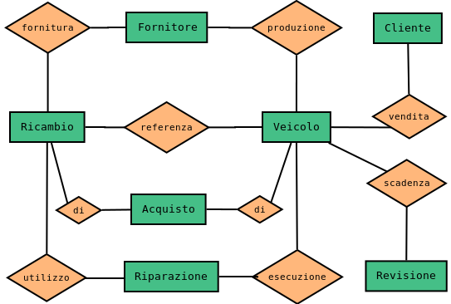

Come si può notare dallo schema qui sopra, si sono quindi individuate le entità Fornitore, Ricambio, Veicolo, Acquisto, Riparazione, Revisione, Cliente e le seguenti relazioni:

* un Fornitore può sia produrre Veicoli che fornire pezzi di Ricambio relativi a precisi o generici Veicoli;
* i vari Veicoli in catalogo sono venduti ai Clienti.
* un acquisto può essere relativo a dei Veicoli piuttosto che a dei Ricambi;
* per ciascun Veicolo fanno riferimento più scadenze di Revisione;
* le Riparazioni sono eseguite su specifici Veicoli e fanno uso di determinati pezzi di Ricambio;

## 2.3 – Raffinamenti proposti

Seguono i raffinamenti dei concetti principali evidenziati nello schema scheletro. Si partirà quindi dalle specifiche in linguaggio naturale associate a questi e si definiranno le entità e gli attributi derivanti.

### 2.3.1 – Raffinamento dell’entità Fornitore

Per l’entità *Fornitore* si sono individuati i relativi attributi *e* si è scelto Partita IVA come chiave primaria per via della sua natura intrinsecamente univoca. Si sono, inoltre, definite le le due sotto-entità *Fornitore di ricambi* e *Casa produttrice* quali specifiche tipologie di fornitore: quello di ricambi e quello di veicoli. Siccome un fornitore può essere sia casa produttrice di veicoli che fornire di ricambi, e siccome non vi sono altre tipologie di fornitore oltre queste due evidenziate, la gerarchia è stata definita come *totale sovrapposta.*

La *MinosPol ha quindi la necessità di gestire i rapporti con i* ***fornitori****, ovvero con le case produttrici,* ***dei veicoli*** *e con quelli* ***di ricambi****per la propria officina. (...) Del fornitore occorrerà mantenere: ragione sociale, partita IVA, città e provincia (sede centrale) e almeno un recapito ed una e-mail. Nel caso dei fornitori dei ricambi per i veicoli essi potranno essere o meno direttamente le case produttrici del veicolo, a seconda che i ricambi necessari siano originali o generici.*

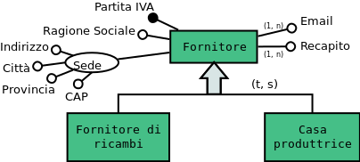

### 2.3.2 – Raffinamento dell’entità Ricambio

Per l’entità *Ricambio* si sono individuati i relativi attributi e si è aggiunto Codice alfanumerico come chiave primaria. Si sono individuate le due sotto-entità ricambio *Generico* e *Originale* quali specifiche tipologie di ricambio: un ricambio sarà “generico” qualora sia fornito da un fornitore qualsiasi (generico appunto), viceversa, sarà “originale” se rifornito direttamente dalla casa produttrice del veicolo cui il ricambio fa riferimento. La gerarchia è stata definita come *totale esclusiva* dal momento che questi citati sono le uniche due tipologie di ricambio e poiché ciascuno di essi può essere acquistato o direttamente dalla casa produttrice del veicolo o da un rifornitore generico.

Per consentire la registrazione delle varie movimentazioni delle giacenze dei vari componenti e quindi definire uno specifico storico, si è introdotta un’apposita entità *Giacenza* in relazione con l’entità *Ricambio*  in maniera tale che a ciascuno di questi siano relative più movimentazioni nel tempo e ciascuna rilevazione sia univoca per ciascun componente. Per fare ciò si è deciso di identificare esternamente le istanza di tale entità *Giacenza* attraverso un numero progressivo dipendente dal ricambio cui la movimentazione fa riferimento.

*Relativamente all’officina occorrerà gestire le informazioni del magazzino, ovvero delle* ***giacenze dei ricambi*** *usati per riparazioni e le relative movimentazioni. Questi (…) potranno* ***essere o meno originali*** *a seconda che il fornitore coincida con la casa produttrice del veicolo cui il ricambio fa riferimento. Per ognuno di questi occorrerà registrare: codice del componente, nome, descrizione, prezzo unitario nell’utilizzo per le riparazioni, lo* ***storico delle variazioni della giacenza*** *(con* numero progressivo, data e causale della variazione*) (...).*

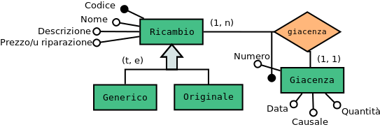

### 2.3.3 – Raffinamento dell’entità Veicolo

Per l’entità *Veicolo* si sono individuati i relativi attributi*,* ai quali è stato aggiunto un apposito Codice alfanumerico come chiave primaria, e si definita ed associata l’entità *Optional* con i relativi attributi (anch’esso identificato da un codice alfanumerico). Ciascun veicolo potrà quindi *supportare* più optional e ciascuno di questi *essere supportati* da più veicoli. Si è inoltre “espanso” l’attributo *Modello* facendolo diventare una entità vera e propria. Motivo di questa scelta è da ricollegarsi al semplice fatto che per uno stesso modello di veicolo possono esservi svariate versioni (p.e. con differente alimentazione, cilindrata, numero di posti etc). Da notare, poi, come le informazioni circa la marca del veicolo siano state in questo momento omesse in quando determinate dalla casa produttrice del veicolo e, per questo, si è quindi preferito rimandarle alla relativa *Vista veicoli* che mostra appunto il legame tra i due schemi.

*Tutti i veicoli (…) sono esposti in un apposito* ***catalogo*** *indicante, per ciascuno di questi: codice, alimentazione, (…),* ***modello*** *dimensioni, numero posti, consumo medio, emissioni, omologazione (euro 4, 5, 6, zero E), potenza, cilindrata, velocità****,*** *accelerazione, cambio, capienza del serbatoio, il prezzo base, tipo carrozzeria, capienza del bagagliaio, il numero di porte, il tipo di trazione ed eventuali* ***optional****, per ognuno dei quali sarà specificato il prezzo, il nome e una semplice descrizione.*

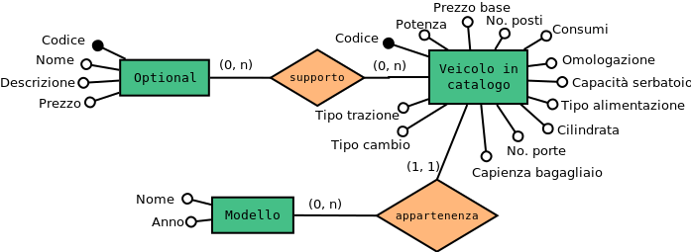

### 2.3.4 – Raffinamento dell’entità Acquisto

Per quanto concerne il concetto di *Acquisto* si è preferito scindere questo nei due elementi che lo costituiscono: la *Fattura di acquisto* e *l’Ordine* di acquisto. Sono quindi state definite le entità *Ordine* e *Fattura* e se ne sono individuati i relativi attributi.Per *l’Ordine* si sono inoltre definite le due sotto-entità *Ordine per ricambi* e *Ordine per veicoli* quali specifiche tipologie di ordine. Si è infatti preferito distinguere tali tipologie di ordine in quanto si è ipotizzato che gli acquisti per i ricambi e quelli per i veicoli avvengano in momenti generalmente differenti e che sia quindi meglio registrarli separatamente. La gerarchia è stata definita come *totale esclusiva* dal momento che non vi sono altre tipologie di ordine oltre a quelle specificate e poiché si è deciso, appunto, di rendere ciascun di questi esclusivo o per l’acquisto di pezzi di ricambio e per quello di veicoli. Per quanto riguarda le chiavi primarie, per *l’Ordine* è stato scelto un un id progressivo mentre per la *Fattura di acquisto* si è definito un identificatore composto esterno dato dal numero della fattura e dalla chiave del relativo Fornitore (tale identificazione la si potrà vedere nella relativa *Vista fornitori e ordini*). Da notare, in ultimo, come l’associazione che lega l’*Ordine* alla relativa *Fattura* *di acquisto* abbia max-card 1 proprio ad indicare come questi elementi siano nati da un unico concetto, mentre min-card 0 in quanto un ordine non sarà documentato dalla relativa fattura fintanto che questa non sarà stata ricevuta dal relativo fornitore.

*Tali rapporti saranno costituiti dalle* ***fatture di acquisto*** *dei veicoli e dei ricambi e dallo* ***storico dei relativi ordini evasi****. Nello specifico, l’acquisto**di un determinato veicolo o ricambio potrà essere fatto solo da una specifica casa produttrice o fornitore e sarà caratterizzato dalla registrazione dell’****ordine*** *(relativo ai* ***veicoli******o*** *ai* ***ricambi*** *da acquistare) e documentato dalla relativa fattura associata.*

*Mentre per gli ordini si registrano le principali informazioni sulla merce da acquistare (prezzo unitario ed eventuale quantità, nel caso di ordine per ricambi), la data dell’ordine e quella di consegna (prevista/effettiva), per le fatture, identificate da un numero (univoco in relazione al fornitore), si registreranno la data di emissione, l’importo complessivo, le modalità di pagamento del fornitore e l’ordine al quale fare riferimento. Importante è notare come in primo luogo vengano registrati gli ordini, ovvero non appena fatti al fornitore e generalmente appena possibile dopo la stipulazione di un contratto con un cliente, mentre le rispettive fatture solamente quando ricevute dal fornitore.*

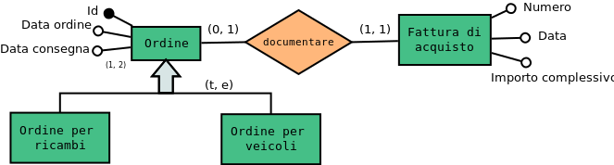

### 2.3.5 – Raffinamento delle entità Riparazione e Revisione

Per quanto riguarda i servizi offerti dall’autofficina abbiamo: la gestione del magazzino dei ricambi (già esaminati in precedenza), delle riparazioni e delle scadenze delle revisioni. Per quanto concerne queste ultime due, sono state definite le entità relative e indicati i loro attributi. Entrambe sono identificate tramite una chiave esterna composta da un numero progressivo e dall’attributo chiave relativo al veicolo al quale i servizi si riferiscono. Per la gestione dello storico relativo alle revisioni si è deciso di indicare semplicemente per ciascuna di queste la relativa scadenza e la data di effettiva esecuzione. Da notare, infine, come il dettaglio dei ricambi usati e relativa quantità siano qui omessi in quanto definiti nell’apposita *Vista officina*.

*Per i servizi offerti dall’officina il pagamento da parte del cliente dovrà effettuarsi senza dilazioni e per l’intero importo. Per ciascuna* ***riparazione*** *si dovranno registrare, oltre all’importo complessivo e alla data di esecuzione, anche il veicolo interessato, il dettaglio dei ricambi usati e relativa quantità.*

*Infine, si dovranno gestire le varie* ***scadenze di revisione*** *dei veicoli venduti, per le quali dovrà quindi essere tenuto uno* ***specifico storico*** *contenente le informazioni circa le varie revisioni effettuate e la scadenza entro cui dovrà essere fatta la prossima.*

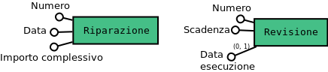

### 2.3.6 – Raffinamento dell’entità Cliente

Infine, per quanto riguarda la gestione dei clienti si è definita un’entità genitrice *Cliente* per fattorizzare gli attributi comuni delle due tipologie di cliente: *Privati* e *Aziende.* In tale entità padre è stato definito come chiave un id progressivo, mentre nelle entità figlie sono presenti le chiavi *partita IVA*  e *codice fiscale* (non fattorizzate come chiave primaria dell’entità *Cliente* in quanto elementi concettualmente differenti)*.* La copertura è *totale esclusiva* in quanto non vi sono ulteriori tipi di cliente e poiché un cliente o agisce come privato o come azienda.

*Sarà, inoltre, opportuno tenere traccia dei rapporti con* ***i clienti****, siano essi* ***privati o aziende****. Per i privati si registrano le principali informazioni anagrafiche: nome, cognome, codice fiscale, indirizzo, città e provincia di residenza, data, città e provincia di nascita. Per le aziende: ragione sociale, partita IVA, città e provincia della sede centrale. Per entrambi si registrano almeno un recapito e, se possibile, almeno un indirizzo e-mail.*

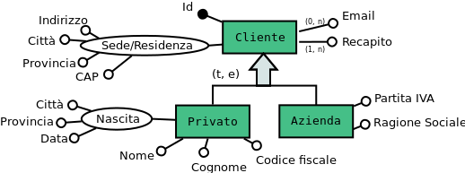

## 2.4 – Schemi concettuali parziali (viste) e loro integrazione

A questo punto verranno aggiunge le entità che nello schema scheletro non comparivano perché derivate dalle principali di cui è composto. Queste e le entità aggiunte sono collegate da associazioni che ne descrivono le interazioni e che portano lo schema ad assomigliare sempre più alla realtà di interesse. Nelle varie viste, poi, si potranno notare delle entry-entity, ovvero entità di altre viste che sono state integrate in quella corrente in quanto in relazione con alcune entità di questa nonché eventuali entità derivanti dal sopracitato processo di integrazione di queste entry-entity. A partire dalle viste qui esposte si definiranno poi quelle che saranno le varie Viste a livello applicativo.

### 2.4.1 – Vista fornitori e ordini

La vista circa i fornitori e i relativi ordini nasce principalmente dall’unione dei raffinamenti circa i primi e gli acquisti da questi fatti. Allo schema base dell’entità Fornitore sono state infatti aggiunte le entità Fattura di acquisto (identificata esternamente attraverso la chiave di Fornitore) e Ordine. Relativamente a quest’ultimo sono state, inoltre, definite le relazioni che definiscono il “dettaglio” dell’ordine circa l’acquisto dei pezzi di ricambio piuttosto che di specifici veicoli richiesti da un cliente, con i relativi attributi associati (prezzo ed eventuale quantità):

*(...) l’acquisto**di un determinato veicolo o ricambio potrà essere fatto solo da una* ***specifica casa produttrice o fornitore*** *e sarà caratterizzato dalla registrazione dell’****ordine*** *(****relativo ai veicoli o ai ricambi da acquistare****) e documentato dalla relativa* ***fattura associata****. Mentre per gli ordini si registrano le principali informazioni sulla merce da acquistare (prezzo unitario ed eventuale quantità, nel caso di ordine per ricambi), la data dell’ordine e quella di consegna (prevista/effettiva), per le fatture, identificate da un numero (univoco in relazione al fornitore), si registreranno la data di emissione, l’importo complessivo,* ***le modalità di pagamento del fornitore*** *e l’ordine al quale fare riferimento.*

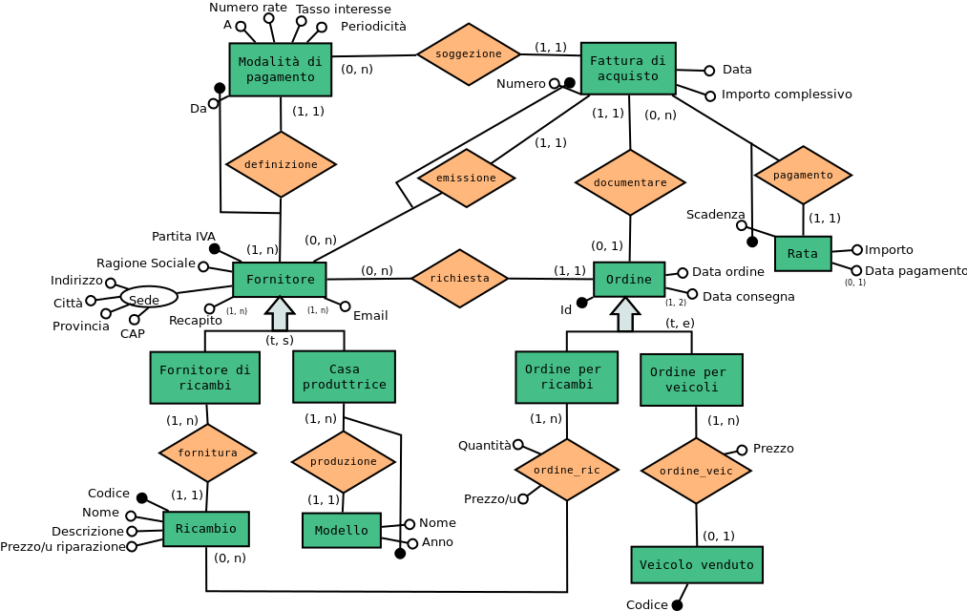

Relativamente agli acquisti fatti dai fornitori è inoltre stata aggiunta l’entità relativa alle Rate che dovremmo di volta in volta pagare e le Modalità di pagamento a cui sono soggetti:

Ciascun fornitore ha le proprie **modalità di pagamento** (fasce di prezzo, tasso di interesse per la dilazione di pagamento, numero e periodicità delle rate) dipendenti dall’entità dell’acquisto in modo analogo a come avviene per le nostre modalità. Per ciascuna **rata**, nello specifico, occorrerà registrare la scadenza, la data di esecuzione e l’importo da pagare/pagato.

Sia le modalità di pagamento che le rate sono identificate esternamente: mentre le prime in relazione al fornitore e all’importo di partenza della fascia di prezzo cui si riferiscono, le seconde sono identificate dalla scadenza e dalla fattura cui fanno riferimento.

Si notino, infine, le entità Modello di veicolo Veicolo venduto e Ricambio aggiunte a tale vista ma facenti parte di altre viste, in modo da evidenziare le relazioni con le entità qui esposte e come Modello, in particolare, sia identificato esternamente in relazione alla Casa produttrice. Nello specifico, Veicolo venduto ha cardinalità opzionale in quanto si è voluto distinguere quelli già ordinati da quelli che devono ancora esserlo (p.e. poiché richiesti da un cliente ma non ancora ordinati poiché si attende un numero sufficiente di richieste di veicoli in modo da aggregarle ad un unico ordine).

### 2.4.2 – Vista officina

Per quanto concerne l’officina, come già detto, occorre gestire le varie Riparazioni, le scadenze delle Revisioni e il magazzino dei Ricambi. A partire dai raffinamenti di questi elementi, in precedenza esaminati, si è quindi definita un’apposita vista relativa all’officina. A questa si sono inoltre integrate le entità modellanti il concetto di Veicolo in catalogo e Veicolo venduto associate ai Ricambi cui questi sono destinati e alle Revisioni e Riparazioni che li interessano. Si sono poi definite le relazioni che intercorrono tra questi concetti: ciascuna Riparazione può richiedere l’utilizzo di più Ricambi e per una certa quantità; ciascun Veicolo venduto può essere soggetto a più scadenze di Revisione ed, eventualmente, a Riparazioni (entrambe identificate esternamente relativamente al veicolo interessato); ciascun Ricambio fa riferimento ad uno o più Veicoli in catalogo:

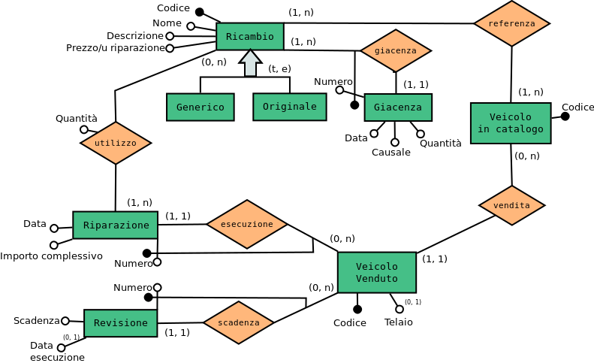

*Relativamente all’officina occorrerà gestire le informazioni del magazzino, ovvero delle giacenze dei* ***ricambi usati per riparazioni*** *e le relative movimentazioni. Questi saranno relativi esclusivamente a* ***veicoli presenti nei propri cataloghi*** *e potranno essere o meno originali a seconda che il fornitore coincida con la casa produttrice del veicolo cui il ricambio fa riferimento. (...)*

*Per i servizi offerti dall’officina il pagamento da parte del cliente dovrà effettuarsi senza dilazioni e per l’intero importo.* ***Per ciascuna riparazione*** *si dovranno registrare, oltre all’importo complessivo e alla data di esecuzione, anche il* ***veicolo interessato****, il* ***dettaglio dei ricambi usati e relativa quantità****.*

*Infine, si dovranno gestire le varie* ***scadenze di revisione dei veicoli venduti****, per le quali dovrà quindi essere tenuto uno specifico storico contenente le informazioni circa le varie revisioni effettuate e la scadenza entro cui dovrà essere fatta la prossima.*

### 2.4.3 – Vista veicoli

A partire da quello che è il raffinamento all’entità Veicolo si è definita la relativa vista circa i Veicoli in catalogo e quelli venduti. Questi ultimi, nello specifico, si discostano dai primi in quanto rappresentanti le specifiche istanze dei Veicoli in catalogo ordinati e venduti ai relativi Clienti. Avremo, quindi, che ciascun Veicolo in catalogo potrà essere stato venduto più volte a più clienti e con un determinato set di Optional tra quelli supportati. Ciascun Veicolo venduto sarà, inoltre, identificato da un id progressivo e, non appena se ne avrà conoscenza, dal relativo numero di telaio. Come i Veicoli in catalogo anche le relative controparti vendute avranno associati un certo numero di Optional che, in questo caso, non sono solo “supportati” ma effettivamente “equipaggiati”:

Tutti i veicoli che possono essere scelti dai clienti provengono direttamente dalla casa produttrice e sono esposti in un apposito **catalogo** indicante, per ciascuno di questi: codice, alimentazione, **marca, modello**, dimensioni, numero posti, consumo medio, emissioni, omologazione (euro 4, 5, 6, zero E), potenza, cilindrata, velocità**,** accelerazione, cambio, capienza del serbatoio, il prezzo base, tipo carrozzeria, capienza del bagagliaio, il numero di porte, il tipo di trazione ed eventuali **optional**, per ognuno dei quali sarà specificato il prezzo, il nome e una semplice descrizione.

Infine si sono integrate nella vista anche le entità Modello e Casa produttrice, ad indicare il modello e la marca del veicolo:

*Il* ***veicolo*** *potrà essere scelto solo tra quelli esposti nel* ***catalogo*** *indicante, per ogni veicolo: codice, alimentazione,* ***marca, modello*** *(…).*

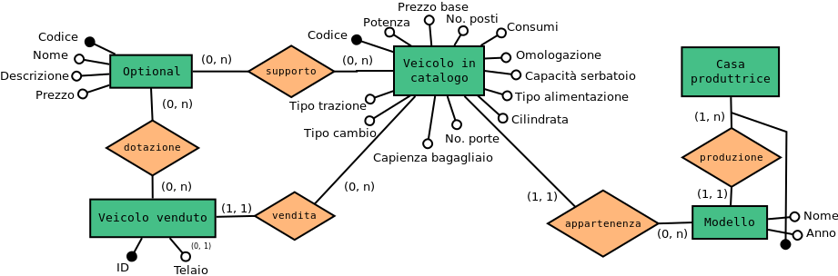

### 2.4.5 – Vista clienti e contratti

A partire dal raffinamento dell’entità Cliente sono stati aggiunti tutti quegli elementi relativi alla vendita del/i veicolo/i, ovvero, il Contratto di vendita, l’eventuale Trasporto, le Modalità di pagamento da noi offerte e i relativi pagamenti associati:

Ogni vendita sarà documentata dal relativo **contratto** e potrà riguardare singoli veicoli, generalmente nelle vendite a privati, o più veicoli, nelle vendite alle aziende. (…) Per quanto concerne il contratto di vendita, questo dovrà contenere, oltre alla data e all’importo complessivo, le informazioni sull’**acquirente**, sull’**acquisto effettuato** (inclusa l’eventuale numero di telaio), l’eventuale **consegna a domicilio** e le **modalità di pagamento**. Relativamente a quest’ultimo, esso potrà essere differito, ovvero con **rate periodiche** di durata e scadenza dipendenti dall'entità dell'acquisto. A seconda della fascia di prezzo in cui rientrerà l’acquisto, infatti, sarà applicato il relativo contratto di pagamento, specificante: il tasso di interesse per la dilazione del pagamento, il numero di rate, in funzione delle quali sarà determinato l’importo della rata al netto dell’interesse, e la periodicità di queste (mensili, bimestrali o trimestrali). Per ciascuna rata, proprio come avviene per i pagamenti ai fornitori, occorrerà registrare la scadenza, la data di esecuzione e l’importo da pagare/pagato. È inoltre disponibile, per tutti i clienti che lo richiedano la **consegna a domicilio** dell’acquisto effettuato. Tale trasporto (…) è caratterizzato dal costo (che andrà ad incremento dell’importo del contratto di vendita), dal luogo e dalla data di consegna (prevista/effettiva).

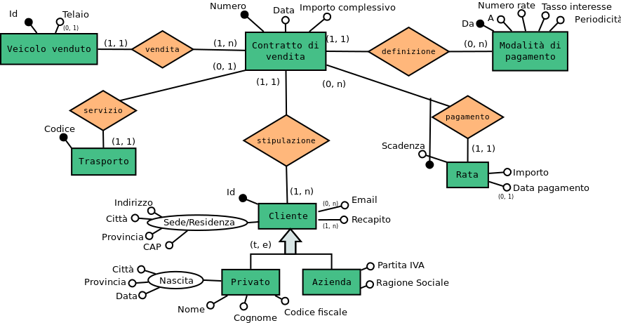

Da notare come le informazioni circa i Corrieri e il relativo Trasporto siano stati qui omessi in quanto si è preferito dedicare una vista a parte per quanto concerne questi elementi.

### 2.4.6 – Vista corrieri e trasporti

Come detto sopra, si è preferito dedicare una specifica vista per quanto riguarda la gestione dei Corrieri e dei Trasporti da questi effettuati:

Tale trasporto sarà effettuato ad opera di **ditte specializzate** (corrieri), ed è caratterizzato dal costo (che andrà ad incremento dell’importo del contratto di vendita), dal luogo e dalla data di consegna (prevista/effettiva). Per i suddetti corrieri si registrano: ragione sociale, partita IVA, indirizzo e città della sede principale e almeno un recapito e un indirizzo mail.

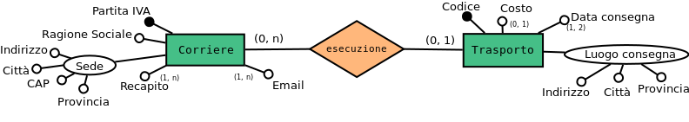

Si evidenzia come l’opzionalità dell’attributo costo e dell’associazione Trasporto→Corriere deriva dal fatto che la registrazione delle informazioni circa il Trasporto (in corrispondenza della registrazione del Contratto di vendita), la scelta del Corriere e l’esecuzione della consegna stessa avvengono in momenti distinti. Nello specifico, la valorizzazione di tali elementi opzionali avverrà nel cosiddetto “perfezionamento” del trasporto, ovvero una volta eseguito.

## 2.5 – Schema concettuale finale

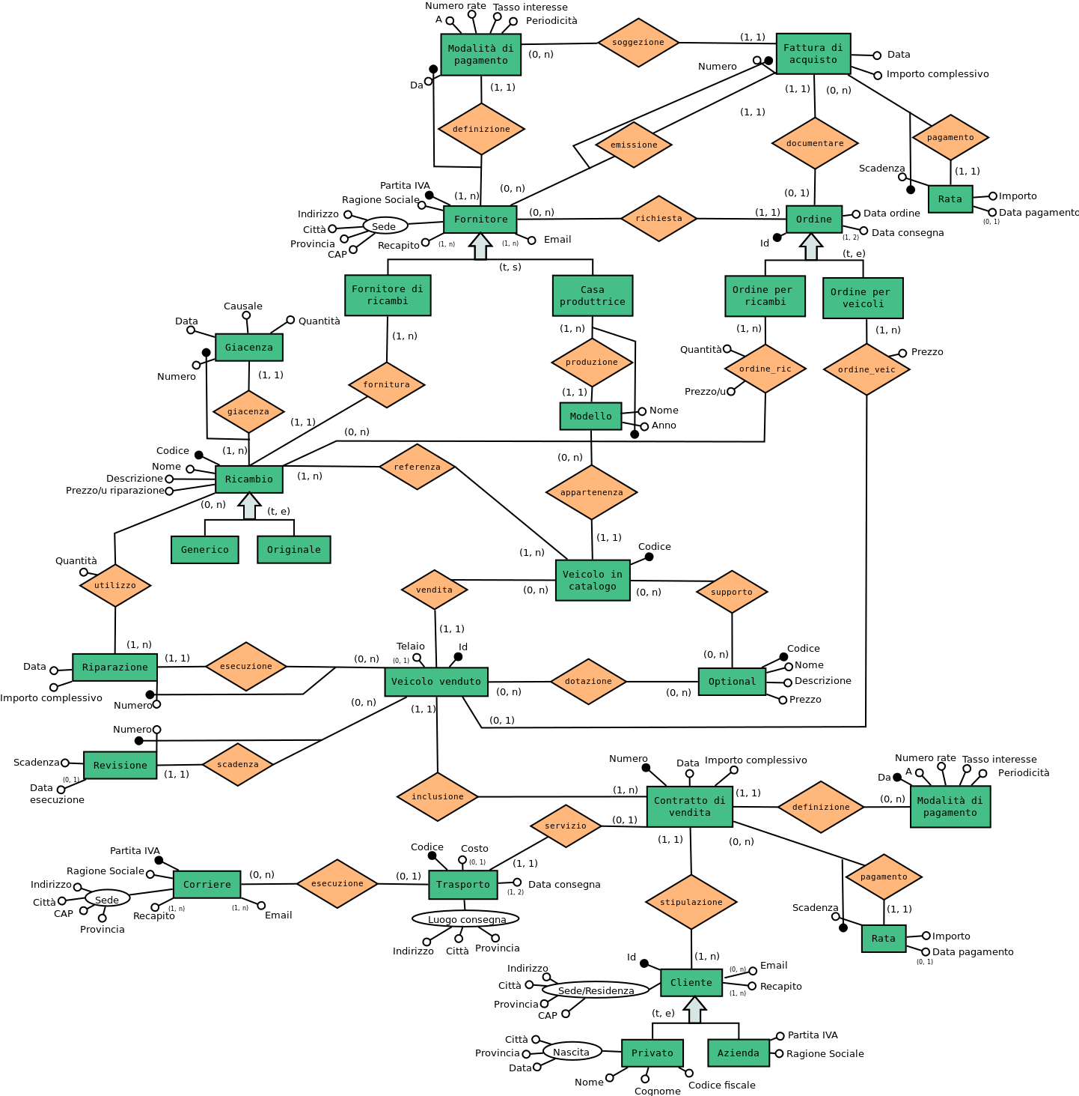Seguirà ora lo schema concettuale finale derivato dall’integrazione di tutte le viste e frutto delle fasi fin qui svolte. Esso rappresenta, a nostro parere, la realtà di interesse in modo chiaro e conciso. Da questo partirà la fase successiva di progettazione logica. (NB: gli attributi delle entità VEICOLO e AUTO sono stati omessi per motivi di leggibilità, si rimanda quindi alla relativa Vista veicoli).

# PROGETTAZIONE LOGICA

## 3.1 – Specifiche funzionali

Dopo aver effettuato la progettazione concettuale del sistema informativo in cui sono state analizzate:

* L’intervista all’azienda
* L’interpretazione del linguaggio naturale
* La contestualizzazione di ogni ambito logico in viste
* Lo schema concettuale finale con tutti i requisiti iniziali

È di fondamentale importanza in un primo momento rivolgere l’attenzione a quelle che saranno i dati e le funzionalità operazionali essenziali ad un completo funzionamento del sistema che sono alla base della progettazione logica, delle scelte implementative e lo sviluppo dell’intero database in ambito fisico.  
Queste operazioni devono manipolare al meglio e in maniera efficiente le strutture descritte ad alto livello in precedenza permettendo all’utente di usufruire di funzionalità che restituiscono informazioni utili.  
Allo stesso momento consentono di ottenere da un insieme di dati inconsistenti o disparati varie informazioni derivate da relazioni e concettualmente collegate tra di loro richieste in partenza.

Le principali funzionalità sono:

|  |
| --- |
| * Visualizzazione e richieste dati |
| * Statistiche generali |
| * Calcoli economici e costi |
| * Inserimenti e acquisti |

Ognuna di queste riguarda ambiti generali che si riferiscono equamente alle varie viste e alle varie necessità che presenta un utilizzatore del database, quindi un dipendente o un socio dell’azienda. Per questi motivi ora analizzeremo una ad una queste categorie di funzionalità sviluppandole in una collezione di operazioni elementari divise sia per argomento sia per ambito di utilizzo.

### 3.1.1 – Visualizzazione e richieste dati

Nell’azienda MinosPol è necessaria la completa manipolazione del database sia per scopi utili al personale e ai dipendenti sia per la relazione con i clienti in modo da poter offrire il miglior servizio possibile al fine dell’ottimizzazione dei tempi e della professionalità nelle vendite accompagnato dalla semplicità dell’utilizzo e dell’immediatezza delle operazioni.   
Queste operazioni infatti sono elementari e di frequente utilizzo. Servono per monitorare la situazione di tutti gli elementi all’interno della concessionaria e quando richiesto da parte dei clienti presentare con efficacia un eventuale panoramica di ciò che è a disposizione della struttura e ciò che può essere fornito come servizio.  
Prima di effettuare operazioni di gestione, ordini, riparazioni e vendite è sempre necessario dare un’occhiata a alla situazione. Prima di effettuare scelte decisionali è quindi richiesto un resoconto di ciò che è lo snapshot della concessionaria dal punto di vista materiale.

Per gestione quindi di intende inserimento dati, cancellazione elementi e assegnazione di veicoli, ordini e riparazioni.  
In conclusione in questo campo semantico vengono inserite tutte le funzionalità richieste dal personale e che vengono utilizzate di frequente. Le viste interessate sono principalmente divise in due: quelle delle visualizzazioni per i dipendenti e quelle per le richieste dei clienti.

Le principali operazioni sono:

**A1 Visualizzazione optional di un veicolo**: consente di visualizzare la lista di *Optional* supportati da un certo *Veicolo in catalogo* per consentire al cliente di essere a conoscenza di ciò che è a disposizione per il veicolo interessato.

**A2 Storico revisioni veicolo**: avendo un veicolo a disposizione acquistato nel concessionario è necessario effettuare le *Revisioni* obbligatorie pianificate per il proprio veicolo. I dati contenuti nel database possono essere visualizzati per tenere traccia dei vecchi dati e quelli che si stanno avvicinando.

**A3 Visualizzazione modelli e veicoli fornitore**: tramite l’applicativo mediante questa operazione è possibile effettuare una richiesta di visualizzazione di tutti i *modelli* e relativi tipi di una certa *Casa Produttrice*.

**A4 Controllare lo stato di una riparazione**: l’officina tiene traccia di tutti i ricambi utilizzati, il costo e le tempistiche stimate per la riparazione di un veicolo. Può essere quindi possibile visualizzare tutte le riparazioni e il relativo stato.

**A5 Visualizzazione completa contratto**: durante la chiusura di un contratto con un cliente è sempre richiesto la stampa di tutte le informazioni relative ai veicoli acquistati, gli optional, la modalità di pagamento e il trasporto.

### 3.1.2 – Statistiche generali per scelte decisionali

Queste operazioni sono di esclusiva competenza degli amministratori del database il quale potrà dati e informazioni al fine di farsi un’idea generale del concessionario nei vari periodi oppure nella loro totalità.  
Questo ambito di funzionalità consente anche di estrapolare dati dalla situazione delle relazioni, dalla situazione delle entità per fornire una più chiara rappresentazione di ciò che avviene all’interno del database  
Questo tipo di operazioni sono utili per il ricavo di indici che consentono al concessionario di rivedere politiche interne, condizionare comportamenti aziendali in modo da massimizzare vendite e clienti.  
Si è in grado di sviluppare classifiche e gruppi di entità in modo da focalizzare il target di ciò che sono le domande per migliorare le offerte. Si è in grado con certe operazioni di rendersi conto se vi è un miglioramento o un peggioramento in base a valori passati e numeri attuali. Sono operazioni utilizzate poco spesso e solamente da dipendenti che fanno da linee guide per un corretto andamento dell’azienda. Vengono richieste per evitare lunghi processi di analisi di varie copie cartacee di pratiche e fatture.

Le operazioni sono:

**B1 Visualizzare i clienti:** questa operazione consente di visualizzare tutti i clienti che hanno stipulato un contratto di vendita in un determinato lasso di tempo comprando così un certo numero di veicoli. Può essere indicativo elencarli per stimare la fedeltà di certi clienti o il numero di differenti tipi di acquirenti privati.

**B2 Visualizzazione modalità di pagamento**: questa operazione consente di tenere in considerazione quali sono i piani di pagamento migliori scelti dai clienti. Visualizzare il risultato di questa funzionalità periodicamente può permettere di migliorare la politica di marketing e business dell’attività.

**B3 Visualizzazione classifica veicoli venduti**: in un certo periodo di tempo è opportuno visualizzare quali sono stati i veicoli più venduti e stilarne una classifica informativa che esplica il trend automobilistico.

**B4 Visualizzazione classifica optional**: è buona pratica analizzare gli optional più utilizzati con lo scopo di effettuare ordini di macchine con *Optional* più mirati a quelle che sono le richieste generiche degli utenti.

**B5 Classifica ricambi frequenti**: per avere in giacenza ricambi necessari alle riparazioni può essere utile ordinare ricambi generalmente più frequenti o che comunque vengono richiesti solitamente nella maggior parte delle riparazioni.

### 3.1.3 – Calcoli economici e costi

Una volta visualizzati i dati e ottenute statistiche riguardo l’azienda è utile ai fini pratici per chi lavora nella contabilità quello di poter attingere a vere e proprie funzionalità che consentono il calcolo di cifre derivanti da fatture, prezzi, costi inseriti in precedenza nel database. Tutto questo può essere effettuato facilmente differenziando gli incassi dei vari mesi oppure rendere calcoli di spese e prezzi molto più semplici.

Le operazioni sono:

**C1 Calcolo costo complessivo di una riparazione**: frequentemente la concessionaria dovrà tenere traccia dell’incasso e del profitto ottenuto mediante l’officina proprietaria. L’incasso non è inteso come guadagno ma semplicemente come totale dei costi di riparazione e dei pezzi di ricambio.

**C2 Contare il complessivo pagato di un veicolo**: per ogni veicolo che ha una modalità di pagamento rateale è opportuno conteggiare in che quantità è stata pagata e il rimanente in base ai dati all’interno dei database.

**C3 Visualizzazione incassi con la vendita di veicoli**: una operazione frequente è quella di considerare l’incasso ottenuto dalla vendita ai clienti di veicoli tramite contratto. Ogni contratto avrà un certo numero di auto vendute che influirà sul totale all’interno del periodo.

**C4 Conteggio importo complessivo contratto**: il prezzo complessivo del contratto di vendita varia sotto molteplici aspetti variabili come *Optional, Veicolo in catalogo* enumero di automobili acquistate.

### 3.1.4 – Inserimenti e acquisti

Le operazioni basilari del database consistono nell’inserimento e gestione dei dati all’interno delle relazioni progettate. Durante l’utilizzo il database viene arricchito per fornire una ampia copertura informativa di quella che è la situazione della concessionaria. In questo modo oltre ad avere traccia di tutto ciò che accade nell’azienda finanziariamente e operativamente si ha anche un riscontro statistico accurato con altre operazioni. Per questi motivi sono state scelte operazioni base che popolino il database a dovere.

Le operazioni sono:

**D1 Inserimento di un nuovo cliente**: consiste nell’inserimento di un nuovo cliente non registrato che stipulerà un contratto di vendita.

**D2 Piazzamento di un nuovo ordine**: in base alle necessità della concessionaria vanno inseriti nuovi ordini di veicoli oppure ricambi a seconda delle richieste di contratti di vendite o riparazioni senza giacenza.

**D3 Stipula di un contratto di vendita**: in questo caso va inserita una automobile di riferimento con in dotazione gli optional richiesti e che appartenga ad un certo veicolo all’interno del catalogo scelto.

**D4 Riparazione autovettura convenzionata**: l’officina dovrà occuparsi di notificare il cliente del trattamento necessario per il suo veicolo ossia il prezzo, i pezzi utilizzati e la data di consegna prevista.

## 3.2 – Volume dei dati

|  |  |  |
| --- | --- | --- |
| **CONCETTO** | **TIPO** | **VOLUME DATI** |
| **(ENTITÀ/RELAZIONE)** |
| Cliente | E | 1000 |
| Impresa | E | 100 |
| Privato | E | 900 |
| Stipulazione | R | 10000 |
| Contratto di Vendita | E | 10000 |
| Servizio | R | 5000 |
| Trasporto | E | 5000 |
| Esecuzione | R | 4000 |
| Corriere | E | 5 |
| Definizione | R | 10000 |
| Nostre modalit. di pagamento | E | 10 |
| Pagamento Cliente | R | 100000 |
| Rata cliente | E | 100000 |
| Inclusione | R | 50000 |
| Veicolo Venduto | E | 50000 |
| Scadenza | R | 75000 |
| Revisione | E | 75000 |
| Ordine veicolo | R | 75000 |
| Ordine | E | 110000 |
| Ordine ricambio | E | 50000 |
| Ordine veicolo | E | 60000 |
| Dotazione | R | 150000 |
| Optional | E | 50 |
| Supporto | R | 1500 |
| Vendita | R | 50000 |
| Veicolo in catalogo | E | 150 |
| Esecuzione | R | 5000 |
| Riparazione | E | 5000 |
| Utilizzo | R | 7500 |
| Ricambio | E | 8000 |
| Generico | E | 5000 |
| Originale | E | 3000 |
| Referenza | R | 15000 |
| Ordine ricambio | R | 5000 |
| Giacenza | E | 400 |
| Giacenza | R | 400 |
| Fornitura | R | 400 |
| Fornitore | E | 150 |
| Fornitore di ricambi | E | 150 |
| Casa Produttrice | E | 125 |
| Produzione | R | 15000 |
| Modello veicolo | E | 5000 |
| Appartenenza | R | 150 |
| Richiesta | R | 110000 |
| Definizione | R | 300 |
| Modalità di Pagamento | E | 300 |
| Soggezione | R | 100000 |
| Emissione | E | 100000 |
| Fattura di Acquisto | E | 100000 |
| Pagamento | R | 200000 |
| Rata | E | 200000 |
| Documentare | R | 100000 |

## 3.3 – Frequenza Operazioni

|  |  |  |
| --- | --- | --- |
| **CODICE** | **NOME OPERAZIONE** | **FREQUENZA** |
|  | **Visualizzazione e richieste dati** |  |
| **A1** | Visualizzazione optional di un veicolo | Giornaliera |
| (50 Clienti giornalieri x 30) = 1500 per mese |
| **A2** | Storico revisioni veicolo | Annuale |
| (1000 Clienti x 1) = 1000 per anno |
| **A3** | Visualizzazione modelli e veicolo fornitore | Giornaliera |
| (50 Clienti giornalieri x 2 x 30) = 3000 per mese |
| **A4** | Controllare lo stato di una riparazione | Settimanale |
| (20 Operazioni x 4) = 80 per mese |
| **A5** | Visualizzazione completa contratto | Giornaliera |
| (10 Vendite giornaliere x 30) = 300 per mese |
|  | **Statistiche generali** |  |
| **B1** | Visualizzare i clienti | Mensile |
| 12 per anno |
| **B2** | Visualizzazione modalità di pagamento | Bimestrale |
| 6 per anno |
| **B3** | Visualizzazione classifica veicoli venduti | Settimanale |
| 52 per anno |
| **B4** | Visualizzazione classifica optional | Bimestrale |
| 6 per anno |
| **B5** | Classifica Ricambi frequenti | Settimanale |
| 52 per anno |
|  | **Calcoli economici e costi** |  |
| **C1** | Calcolo costo complessivo di una riparazione | Giornaliera |
| (40 Richieste settimanali x 4) =600 160 per mese |
| **C2** | Contare il complessivo pagato di un veicolo | Semestrale |
| 2 per anno |
| **C3** | Visualizzazione incassi con la vendita di veicoli | Mensile |
| 12 per anno |
| **C4** | Conteggio importo complessivo contratto | Giornaliera |
| (20 Richieste giornaliere x 30) = 600 per mese |
|  | **Inserimenti e acquisti** |  |
| **D1** | Inserimento di un nuovo cliente | Giornaliera |
| (10 Vendite giornaliere x 30) = 300 per mese |
| **D2** | Piazzamento di un nuovo ordine | Settimanale |
| (50 Ordini settimanali x 4) = 200 per mese |
| **D3** | Stipula di un contratto di vendita | Giornaliera |
| (10 Vendite giornaliere x 30) = 300 per mese |
| **D4** | Riparazione autovettura convenzionata | Giornaliera |
| (20 Riparazioni settimana x 4) = 80 per mese |

## 3.4 – Analisi

### 3.4.1 – Analisi gerarchie

Il modello relazionale non può rappresentare concretamente le generalizzazioni e i sottotipi quindi per questo motivo quando si effettua la progettazione logica è necessario analizzare bene come operare per ottenere uno schema equivalente con lo stesso contenuto informativo e non provochi un appesantimento dello schema.

Nello schema relazionale analizzato sono presenti quattro gerarchie principali:

* Cliente
* Ordine
* Fornitore
* Ricambio

Inoltre durante la progettazione è stata analizzata un ulteriore gerarchia per sviluppi futuri sui veicoli.

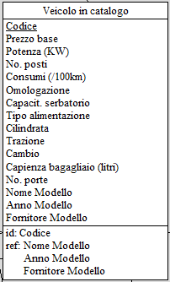La prima presa in considerazione è quella su **cliente**.

Un cliente è suddivisibile in cliente **privato** e cliente **azienda**. Si può facilmente osservare dalla vista che le interazioni di quella entità, ossia le associazioni coinvolte fanno riferimento soltanto all’entità padre. La copertura è *totale* ed *esclusiva* quindi è possibile specificare con un attributo aggiuntivo se fa parte di una categoria o dell’altra.

E’ stato quindi scleto un **collasso verso l’alto**. Non vi è una grossa differenza tra gli accessi al padre rispetto a quelli dei figli. Gli attributi sono stati raggruppati in un'unica relazione con i vari attributi opzionali riempiti soltanto se di un certo tipo. Il tipo viene indicato dall’attributo *Tipo cliente* l’identificatore secondario quello dei due sottotipi.

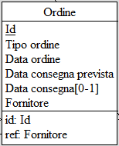La seconda è quella su **ordine**.

Durante la progettazione concettuale c’è stata la decisione di separare gli ordini per differenziare adeguatamente l’ordine di un ricambio da quello di un veicolo infatti entrabi i figli hanno relazioni separate 1-N con delle altre entità. Essendo *totale* ed *esclusiva* e non avento attributi particolari abbiamo deciso di mantenere in un'unica relazione padre **ordine** entrambi i figli. Le relazioni ora hanno l’opzionalità dell’associazione in modo da considerare l’ordine o di un ricambio o di un veicolo. E’ stato quindi effettuato un **collasso verso l’alto** introducenndo l’attributo *Tipo ordine*.

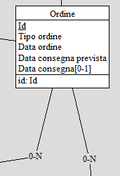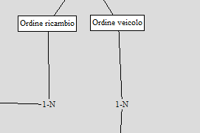

La terza gerarchia riguarda **fornitore**

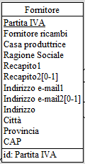

Un fornitore, allo stesso modo dell’ordine, non specifica molti attributi rispetto al padre. Un fornitore si arrocia diversamente con le altre entità e per questo motivo la cardinalità minima dell’associazione è stata ridotta da 1 a 0. Sono stati inseriti due attributi selettori *Fornitore Ricambi* e *Casa Produttrice* e accorpato tutto nel padre con un **collasso verso l’alto**. Ne sono stati inseriti due per il semplice motivo che essendo sovrapposta e quindi il padre può essere entrambi sono necessari due booleani che ne indichino il tipo.

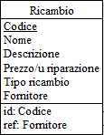L’ultima gerarchia, ossia quella su **ricambio**

Essendo una semplice totale esclusiva introdotta soltanto a fini concettuali nella progettazione iniziale si può facilmente tradurre in una relazione collassata verso l’alto in cui un selettore di tipo *Tipo ricambio* definisce di quale dei due si tratta.

Infine per motivi di tempo non è stato introdotta la gerarchia *Veicolo* specificato da auto e moto. Sarebbe stato un modo efficace di rendere lo schema estendibile ed elastico a cambiamenti di business nell’azionda nel casi di introduzione di vendite di motoveicoli.

### 3.4.2 – Identificatori

Dopo aver tradotto ogni entità in una relazione con gli stessi attributi è necessario scegliere per ognuna di essi un identificatore univoco non nullo detto chiave primaria. Per quasi tutte le entità è stata utilizzata la chiave definita in fase di progettazione concettuale eccetto quella di cliente. Dopo aver accorpato la gerarchia è stato necessario introdurre un identificatore *Id* e porre come univoche, o chiavi secondarie, quelle utilizzate precedentemente dai figli (*Partita IVA e Codice Fiscale*).

Per tutte le entità con identificazione esterna è stato sufficiente utilizzare l’attributo importato come chiave esterna come identificatore primario.

### 3.4.3 – Attributi multi valore/composti

Principalmente in questa parte dell’analisi non si sono trovate troppe difficoltà. Si è deciso di trasformare gli attributi multi valori in una lista di attributi singoli. Gli attributi secondati sono stati impostati opzionali perché il più delle volte non risultano necessari (es. numero di telefono, indirizzo e-mail) ma per rendere il Database robusto è opportuno inserirli.

Per quanto riguarda gli attributi composti che riguardavano la *sede* di varie entità non si è inserita una ulteriore entità *Sede* che contenesse tutte le sedi univoche referenziate alle varie relazioni. È stata effettuata questa scelta per motivi di spazio e praticità di utilizzo nelle query. Ricorrere a join e indici per ottenere indirizzi e informazioni non è stato considerato opportuno.

### 3.4.4 – Associazioni

Durante la progettazione logica sono state introdotte nuove entità più generiche, per via dei collassi verso l’alto e nuove entità per rappresentare correttamente le associazioni con cardinalità *molti a molti.*

Come accennato prima aver effettuato un collasso verso l’alto in *Fornitore* e *Ordine* ha imposto la necessità di diminuire la cardinalità delle associazioni che facevano riferimento alle entità figlie da 1 a 0. Ora queste associazioni sono opzionali perché un ordine potrebbe fare riferimento o ad un ricambio o ad un veicolo. In questo modo viene introdotta la possibilità di mescolare un ordine ricambi con un ordine veicoli. Nel caso questo comportamento si indesiderato è possibile dichiarare dei vincoli che ne impediscano l’inserimento a livello di codice.

Per via di rapporti molti a molti è stato necessario reificare associazioni come:

**OrdineRicambio** (Ordine, Ricambio, Quantità, PrezzoUnitario)

FK: Ordine REFERENCES Ordine

FK: Ricambio REFERENCES Ricambio

**Dotazione** (Optional, Veicolo)

FK: Optional REFERENCES Optional

FK: Veicolo REFERENCES VeicoloVenduto

**Supporto** (VeicoloCatalogo, Optional)

FK: VeicoloCatalogo REFERENCES VeicoloCatalogo

FK: Optional REFERENCES Optional

**Referenza** (VeicoloCatalogo, Ricambio)

FK: VeicoloCatalogo REFERENCES VeicoloCatalogo

FK: Ricambio REFERENCES Ricambio

Sono relazioni d’appoggio, con chiave primaria doppia lasciano più libertà e rappresentano una molti a molti. Nella maggior parte delle altre relazioni 1 a N sono state accorpate in attributi con chiave esterna eccetto per **ordine veicolo** che è stato modellato comunque con una relazione esterna per via dell’attributo interno alla relazione. Si noti che la chiave primaria è solo Veicolo perché va rispettato il vincolo che un veicolo venduto appartenga ad un ordine solo mentre ad uno stesso ordine possono appartenere più veicoli.

**OrdineVeicolo** (Veicolo, PrezzoFornitore, Ordine)

FK: Ordine REFERENCES Ordine

FK: Veicolo REFERENCES VeicoloVenduto

### 3.4.5 – Ridondanze

Lo schema è stato analizzato per individuare eventuali ridondanze valutando se mantenerle o eliminarle. L’analisi è stata fatta basandosi sulle operazioni dichiarate nelle specifiche funzionali valutando se fosse necessario oppure no inserire una informazione derivabile da altre. Se si mantiene un attributo ridondante se ne velocizzano le informazioni ma allo stesso tempo si occupa più memoria e se ne appesantiscono gli aggiornamenti.

1. **Ridondanza Importo complessivo di Contratto Vendita**

Una ridondanza è data dall’attributo Importo Complessivo contenuto nell’entità Contratto Vendita che può essere desunto con un calcolo procedurale che consiste nel prendere tutti i veicoli acquistatati, calcolarne il prezzo derivante da quello base e gli optional, aggiungerci un eventuale costo di trasporto.

Questo attributo è utilizzato nelle operazioni relative ai costi dei veicoli **D3**, **C4**.

Lo schema di navigazione per le due operazioni con o senza ridondanza è riportato di seguito con i relativi costi delle operazioni per valutarne la reale convenienza.

**COSTO OPERAZIONI**

**a) Costo senza ridondanza**

|  |  |  |
| --- | --- | --- |
| **CONCETTO** | **NUMERO ACCESSI** | **TIPO OPERAZIONE** |
| CONTRATTO VENDITA | 1 | S |
| inclusione | 5 | S |
| VEICOLO VENDUTO | 5 | S |
| dotazione | 3 | S |
| OPTIONAL | 3 | L |
| vendita | 5 | S |

**- Costo operazione D3 (Stipula di un contratto di vendita)**

Costo = ( (14S x 2) + 3L) x 300 per mese = 9300 L

|  |  |  |
| --- | --- | --- |
| **CONCETTO** | **NUMERO ACCESSI** | **TIPO OPERAZIONE** |
| inclusione | 5 | L |
| VEICOLO VENDUTO | 5 | L |
| dotazione | 15 | L |
| OPTIONAL | 15 | L |
| vendita | 5 | L |
| VEICOLO CATALOGO | 5 | L |

**- Costo operazione C4 (Conteggio importo complessivo contratto)**

Costo = 50L x 600 per mese = 30000 L

**b) Costo con ridondanza**

|  |  |  |
| --- | --- | --- |
| **CONCETTO** | **NUMERO ACCESSI** | **TIPO OPERAZIONE** |
| CONTRATTO VENDITA | 1 | S |
| inclusione | 5 | S |
| VEICOLO VENDUTO | 5 | S |
| dotazione | 3 | S |
| OPTIONAL | 3 | L |
| vendita | 5 | L |
| VEICOLO CATALOGO | 5 | L |

**- Costo operazione D3 (Conteggio importo complessivo contratto)**

Costo = ( (14S x 2) + 13L) x 300 per mese = 12300 L

|  |  |  |
| --- | --- | --- |
| **CONCETTO** | **NUMERO ACCESSI** | **TIPO OPERAZIONE** |
| CONTRATTO VENDITA | 1 | L |

**- Costo operazione C4 (Conteggio importo complessivo contratto)**

Costo = 1L x 600 per mese = 600 L

**Valutazione ridondanza**

L’operazione di calcolo dell’importo totale di un contratto è una operazione molto costosa visto che deve attingere a molte entità. Durante l’inserimento viene effettuato uno sforzo di calcolo ulteriore per fare in modo di rendere l’operazione di lettura dell’importo complessivo più rapido visto che viene effettuato con una frequenza maggiore. L’impatto dell’attributo è drastico. Il costo totale senza ridondanza delle operazioni affette dall’analisi è di **39300L**. Con l’inserimento della ridondanza è circa **12900L**.

1. **Ridondanza Importo complessivo di Riparazione**

Un’altra ridondanza è dovuta sempre dall’attributo Importo complessivo però stavolta riguardo l’entità Riparazione. Una riparazione utilizza, e quindi è associata, a delle entità Ricambio che a loro volta comprendono un importo. Più semplicemente questa volta è necessario calcolare la somma delle

**COSTO OPERAZIONI**

**a) Costo senza ridondanza**

|  |  |  |
| --- | --- | --- |
| **CONCETTO** | **NUMERO ACCESSI** | **TIPO OPERAZIONE** |
| RIPARAZIONE | 1 | L |
| utilizzo | 2 | L |
| RICAMBIO | 2 | L |

**- Costo operazione C1 (Calcolo costo complessivo di una riparazione)**

Costo = 5L x 180 per mese = 600 L

|  |  |  |
| --- | --- | --- |
| **CONCETTO** | **NUMERO ACCESSI** | **TIPO OPERAZIONE** |
| RIPARAZIONE | 1 | S |
| esecuzione | 1 | S |
| utilizzo | 2 | S |

**- Costo operazione D4 (Riparazione autovettura convenzionata)**

Costo = ( 4S x 2 ) x 80 per mese = 640 L

**b) Costo con ridondanza**

|  |  |  |
| --- | --- | --- |
| **CONCETTO** | **NUMERO ACCESSI** | **TIPO OPERAZIONE** |
| RIPARAZIONE | 1 | L |

**- Costo operazione C1 (Calcolo costo complessivo di una riparazione**)

Costo = 1L x 180 per mese = 180 L

|  |  |  |
| --- | --- | --- |
| **CONCETTO** | **NUMERO ACCESSI** | **TIPO OPERAZIONE** |
| RIPARAZIONE | 1 | S |
| esecuzione | 1 | S |
| utilizzo | 2 | S |
| RICAMBIO | 2 | L |

**- Costo operazione D4 (Riparazione autovettura convenzionata)**

Costo = ( ( 4S x 2 ) + 2 L ) x 80 per mese = 800 L

**Valutazione ridondanza**

Anche in questo caso porre una ridondanza porta un vantaggio relativamente alto. Con uno scarto di circa 300 L mensili si ha un notevole vantaggio a mantenere un attributo aggiornato rispetto a calcolare ogni volta l’importo. Per questo motivo è stato aggiunto l’attributo Importo complessivo anche in questo caso.

## 3.5 – Traduzione Logica

*La rappresentazione logica dello schema concettuale sotto forma di schema relazionale è:*

**Cliente** (Id, TipoCliente, CodiceFiscale*, Nome*, Cognome*, DataNascita*, CittàNascita*, ProvinciaNascita*, PartitaIva*, RagioneSociale*, Recapito1, Recapito2*, IndirizzoEmail1, IndirizzoEmail2*, Indirizzo, Città, Provincia, CAP)

**ContrattoVendita** (Numero, Data, ImportoComplessivo, ModalitàPagamento, Cliente)

FK: Cliente REFERENCES Cliente

FK: ModalitàPagamento REFERENCES ModalitàPagamento

**Corriere** (PartitaIva, RagioneSociale, Recapito1, Recapito2*, IndirizzoEmail1, IndirizzoEmail2*, Indirizzo, Città, Provincia, CAP)

**Dotazione** (Optional, Veicolo)

FK: Optional REFERENCES Optional

FK: Veicolo REFERENCES VeicoloVenduto

**FatturaAcquisto** (Fornitore, Numero, Ordine, Data, ImportoComplessivo, ModPagamentoFornitore, ModPagamentoDa)

FK: Ordine REFERENCES Ordine

FK: Fornitore REFERENCES Fornitore

FK: ModPagamentoFornitore, ModPagamentoDa REFERENCES ModalitàPagamento

**Fornitore** (PartitaIva, CasaProduttrice, FornitoreRicambi, RagioneSociale, Recapito1, Recapito2*, IndirizzoEmail1, IndirizzoEmail2*, Indirizzo, Città, Provincia, CAP)

**Giacenza** (Ricambio, Numero, Data Quantità, Causale)

FK: Ricambio REFERENCES Ricambio

**ModalitàPagamento** (Fornitore, Da, A, Periodicità, TassoInteresse, NumeroRate)

FK: Fornitore REFERENCES Fornitore

**ModelloVeicolo** (Nome, Anno, Fornitore)

FK: Fornitore REFERENCES Fornitore

**NostreModalitàPagamento** (Da, A, Periodicità, TassoInteresse, NumeroRate)

**Optional** (Codice, Nome, Descrizione, Prezzo)

**Ordine** (Id, TipoOrdine, DataOrdine, DataConsegnaPrevista, DataConsegna*, Fornitore)

FK: Fornitore REFERENCES Fornitore

**OrdineRicambio** (Ordine, Ricambio, Quantità, PrezzoUnitario)

FK: Ordine REFERENCES Ordine

FK: Ricambio REFERENCES Ricambio

**OrdineVeicolo** (Veicolo, PrezzoFornitore, Ordine)

FK: Ordine REFERENCES Ordine

FK: Veicolo REFERENCES VeicoloVenduto

**Rata** (FornitoreFattura, NumeroFattura, Scadenza, Importo, DataPagamento*)

FK: FornitoreFattura, NumeroFattura REFERENCES FatturaAcquisto

**RataCliente** (Contratto, Scadenza, Importo, DataPagamento*)

FK: Contratto REFERENCES ContrattoVendita

**Referenza** (VeicoloCatalogo, Ricambio)

FK: VeicoloCatalogo REFERENCES VeicoloCatalogo

FK: Ricambio REFERENCES Ricambio

**Revisione** (VeicoloVenduto, Numero, Scadenza, DataEsecuzione*)

FK: VeicoloVenduto REFERENCES VeicoloVenduto

**Ricambio** (Codice, Nome, Descrizione, PrezzoUnitarioRiparazione , TipoRicambio, Fornitore)

FK: Fornitore REFERENCES Fornitore

**Riparazione** (Veicolo, Numero, Data, ImportoComplessivo)

FK: Veicolo REFERENCES VeicoloVenduto

**Supporto** (VeicoloCatalogo, Optional)

FK: VeicoloCatalogo REFERENCES VeicoloCatalogo

FK: Optional REFERENCES Optional

**Trasporto** (Codice, Contratto, Costo*, DataConsegnaPrevista, DataConsegna*, IndirizzoConsegna, CittàConsegna, ProvinciaConsegna, Corriere)

FK: Corriere REFERENCES Corriere

FK: Contratto REFERENCES ContrattoVendita

**Utilizzo** (Ricambio, Veicolo, Numero, Quantità)

FK: Veicolo, Numero REFERENCES Riparazione

FK: Ricambio REFERENCES Ricambio

**VeicoloCatalogo** (Codice, PrezzoBase, NumPosti, Consumi, Omologazione, CapacitàSerbatoio, TipoAlimentazione, Cilindrata, Trazione, Cambio, CapienzaBagagliaio, NumPorte, NomeModello, AnnoModello, FornitoreModello)

FK: NomeModello, NumModello, FornitoreModello REFERENCES ModelloVeicolo

**VeicoloVenduto** (Id, Telaio*, Contratto, VeicoloCatalogo)

FK: VeicoloCatalogo REFERENCES VeicoloCatalogo

FK: Contratto REFERENCES ContrattoVendita

## 3.6 – Schemi di navigazione

È stato preso in esame un sottoinsieme delle operazioni analizzate per visualizzarne il costo mediante gli schemi di navigazione.

Nel costo delle operazioni, consideriamo il costo della scrittura pari a 2 letture.

L = Lettura  
S = Scrittura  
LE = Lettura equivalente

**A3 Visualizzazione modelli e Veicolo fornitore**

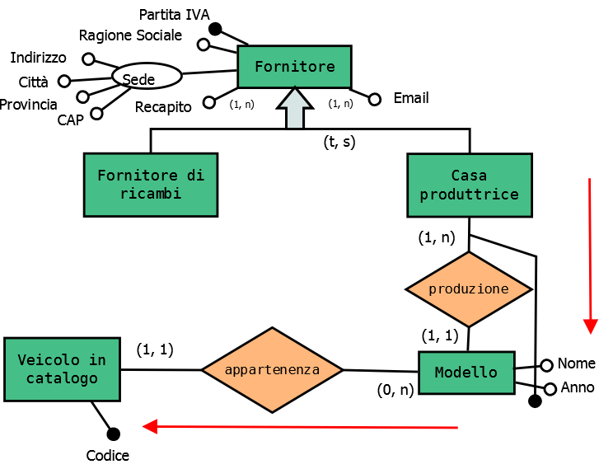

|  |  |  |
| --- | --- | --- |
| **CONCETTO** | **NUMERO ACCESSI** | **TIPO OPERAZIONE** |
| CASA PRODUTTRICE | **1** | **L** |
| produzione | **120** | **L** |
| MODELLO VEICOLO | **120** | **L** |
| appartenenza | **4** | **L** |
| VEICOLO IN CATALOGO | **4** | **L** |

Costo = 249 LE

Per questa operazione è necessario visionare ogni modello che fa riferimento a casa produttrice. *Casa produttrice*, secondo le tabelle dei volumi possiede *15000* associazioni produzione. Assumendo distribuzione uniforme in media si accede in lettura a 15000/125=120 unità di modello veicolo. Visto che i veicoli in catalogo possono essere di numero inferiore nella concessionaria accediamo soltanto ad un sottoinsieme se vogliamo prendere visione dei *veicoli in catalogo* veri e propri.

**A5 Visualizzazione completa contratto**

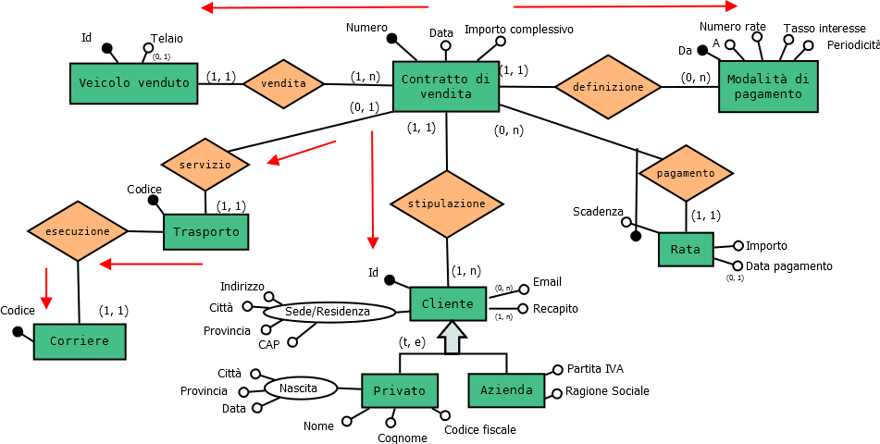

|  |  |  |
| --- | --- | --- |
| **CONCETTO** | **NUMERO ACCESSI** | **TIPO OPERAZIONE** |
| CONTRATTO DI VENDITA | **1** | **L** |
| definizione | **1** | **L** |
| NOSTRE MODALIT. DI PAGAMENTO | **1** | **L** |
| stipulazione | **1** | **L** |
| CLIENTE | **1** | **L** |
| inclusione | **5** | **L** |
| VEICOLO VENDUTO | **5** | **L** |
| vendita | **5** | **L** |
| VEICOLO IN CATALOGO | **5** | **L** |
| servizio | **1** | **L** |
| TRASPORTO | **1** | **L** |
| esecuzione | **1** | **L** |
| CORRIERE | **1** | **L** |

Costo = 26 LE

In questa operazione vengono lette una varietà più ampia di entità che però hanno relazioni con la stessa cardinalità e quindi all’incirca si accede a tutte una volta soltanto finendo per provocare un costo minore all’operazione precedente. In questa operazione si accede a veicolo venduto 5 volte perché per ogni contratto possono essere specificate più automobili acquistate (50000/10000 = 5).

**C1 Calcolo costo complessivo di una riparazione**

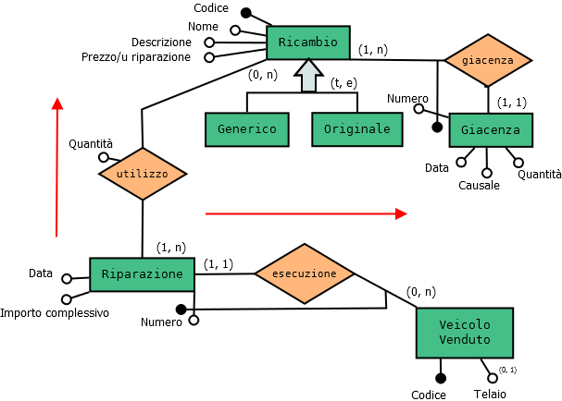

|  |  |  |
| --- | --- | --- |
| **CONCETTO** | **NUMERO ACCESSI** | **TIPO OPERAZIONE** |
| RIPARAZIONE | **1** | **L** |
| utilizzo | **2** | **L** |
| RICAMBIO | **2** | **L** |
| esecuzione | **1** | **L** |
| VEICOLO VENDUTO | **1** | **L** |

Costo = 7 LE

Calcolare il costo di una riparazione significa leggere il prezzo di ogni singolo ricambio utilizzato. Con una distribuzione uniforme dai dati l’associazione utilizzo ha un numero di ricambi associati a riparazione uguale a due se arrotondato per eccesso. ( 7500/5000 = 1,5 ). In questo modo otteniamo il quadro completo del ricambio dato un veicolo noto per il suo codice o comunque ricercato.

**D2 Piazzamento di un nuovo ordine**

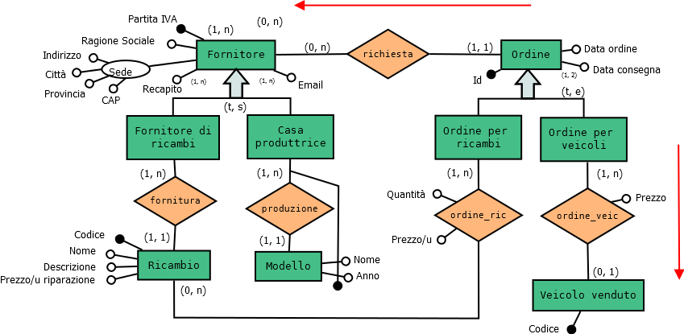

|  |  |  |
| --- | --- | --- |
| **CONCETTO** | **NUMERO ACCESSI** | **TIPO OPERAZIONE** |
| ORDINE VEICOLO | **1** | **S** |
| richiesta | **1** | **S** |
| FORNITORE | **1** | **L** |
| ordine veicolo | **2** | **S** |
| VEICOLO VENDUTO | **2** | **L** |

Costo = 2 x (4 S) + 3 L = 11 LE

Questa operazione fa parte delle specifiche funzionali di inserimento quindi al suo interno prevede una buona parte di scritture. Le scritture impiegano un costo operazionale doppio. Oltre a scrivere le specifiche di entità in ordine è anche necessario impostare una associazione che la colleghi ad un fornitore. In media un ordine veicolo contiene due veicoli venduti per eccesso. (60000/50000 > 1) quindi è stata fatta l’assunzione che si acceda a più di una entità ogni volta. La lettura ai veicoli venduti viene effettuata per fare in modo di scrivere gli identificatori relativi nella associazione *ordine veicolo*.

# PROGETTO LOGICO E RELAZIONALE

## 4.1 – Traduzione operazioni in SQL

Le principali operazioni delle specifiche funzionali sono state convertite in operazioni SQL fisiche che interagiscono con il database per mostrare i dati fisici contenuti all’interno.

**A1**

SELECT O.Codice, O.Nome, O.Descrizione, O.Prezzo  
FROM VeicoloCatalogo V, Optional O, Supporto S  
WHERE V.Codice = S.VeicoloCatalogo AND  
S.Optional = O.Codice AND  
V.Codice = *CODICEVEICOLO*;

Con *CODICEVEICOLO* si intende la chiave primaria dell’entità VeicoloCatalogo su cui si effettua l’operazione.

**A2**

SELECT R.Numero, R.DataEsecuzione  
FROM VeicoloVenduto V, Revisione R  
WHERE V.Id = R.VeicoloVenduto AND  
R.DataEsecuzione IS NOT NULL  
AND V.Id = *CODICEVEICOLO*;

**A3**

SELECT F.RagioneSociale AS 'Casa Produttrice', V.*  
FROM Fornitore F, ModelloVeicolo M, VeicoloCatalogo V  
WHERE F.PartitaIVA = M.Fornitore AND  
V.NomeModello = M.Nome AND V.AnnoModello = M.Anno AND  
F.CasaProduttrice = *‘1’* AND  
F.PartitaIVA = *PARTITAIVA*ORDER BY F.RagioneSociale, V.NomeModello;

Con *PARTITAIVA* si intende la chiave primaria identificativa delle entità Fornitore e con 1 si intende che rappresenta una Casa Produttrice

**A4**

SELECT R.Numero, R.Data, R.ImportoComplessivo AS Importo  
FROM Riparazione R  
WHERE R.Veicolo = ' *CODICEVEICOLO* ' AND R.Numero = *NUMERO*;

**A5**

SELECT *   
FROM NostreModalitàPagamento NMP, VeicoloVenduto V, Cliente CL, ContrattoVendita CV  
LEFT JOIN Trasporto T ON CV.Numero = T.Contratto  
LEFT JOIN Corriere CO ON CO.PartitaIVA = T.Corriere  
WHERE CV.ModalitàPagamento = NMP.Da AND  
CL.Id = CV.Cliente AND  
V.Id = CV.Numero AND  
CV.Numero = *NUMERO*ORDER BY V.Id;

Con *NUMERO* si intende la chiave primaria di un ContrattoVendita da ricercare.

**B1**

SELECT DISTINCT(C.Id)  
FROM ContrattoVendita CV, Cliente C  
WHERE C.Id = CV.Numero AND  
CV.Data BETWEEN '04/08/2017' AND '04/09/2017' AND  
CV.Numero = *NUMERO*;

**B2**

SELECT M.Da, M.Periodicità, COUNT(*) AS Frequenza  
FROM NostreModalitàPagamento M, ContrattoVendita C  
WHERE M.Da = C.ModalitàPagamento  
GROUP BY M.Da, M.Periodicità  
ORDER BY Frequenza;

**B3**

SELECT VC.Codice, COUNT(*) AS 'Numero venduti'  
FROM VeicoloCatalogo VC, VeicoloVenduto VV, ContrattoVendita C  
WHERE VC.Codice = VV.VeicoloCatalogo AND  
VV.Contratto = C.Numero AND  
C.Data BETWEEN '04/08/2017' AND '04/09/2017'  
GROUP BY VC.Codice  
ORDER BY 'Numero venduti';

Le date indicate sono indicative. E’ possibile inserire un intervallo temporale personalizzato all’interno di un applicativo che genera le query runtime.

**B4**

SELECT O.Nome, COUNT(*) AS 'Numero montati'  
FROM Optional O, Dotazione D  
WHERE O.Codice = D.Optional  
GROUP BY O.Nome  
ORDER BY 'Numero montati'

**B5**

SELECT R.Nome, COUNT(*) AS 'Numero montati'  
FROM Ricambio R, Utilizzo U  
WHERE R.Codice = U.Ricambio  
GROUP BY R.Nome  
ORDER BY 2;

**C1**

SELECT ImportoComplessivo  
FROM Riparazione  
WHERE Numero = *NUMERO* AND Veicolo = *CODICEVEICOLO*;

**C2**

SELECT VC.Codice, (VC.PrezzoBase + SUM(O.Prezzo)) AS 'Costo Totale'  
FROM VeicoloVenduto VV, VeicoloCatalogo VC, Optional O, Dotazione D  
WHERE VC.Codice = VV.VeicoloCatalogo AND  
VV.Id = D.Veicolo AND O.Codice = D.Optional AND  
VV.Id = *CODICEVEICOLO*GROUP BY VC.Codice, VC.PrezzoBase;

**C3**

SELECT ImportoComplessivo  
FROM ContrattoVendita  
WHERE Numero = *NUMERO*;

**C4**

SELECT SUM(ImportoComplessivo) AS 'Incasso veicoli'  
FROM ContrattoVendita   
WHERE Data BETWEEN '04/08/2017’ AND '04/09/2017’;

# PROGETTAZIONE DELL’APPLICAZIONE

## Strumenti di sviluppo utilizzati

Per quanto concerne la realizzazione dell’applicativo abbiamo deciso di utilizzare l’ambiente .NET, per via della sua enorme potenzialità e per l’estrema facilità con la quale poter gestire un db attravero un mapping opject-relational gestito dal framework e che, con linq, permette interrogazioni e manipolazione dei dati in una maniera estremamente agile e veloce. Il dbms che si è utilizzato è, invece, sql server di microsoft. La scelta di questo si è dovuta al fatto che già si aveva avuto modo di iniziarne a conoscere le funzionalità di base offerte in sede di corso, e poter acquisire una maggiore esperienza su questo sarebbe sicuramente stato utile.

## Architettura del software applicativo

L’applicazione, come detto realizzata in ambiente .NET, nello specifico in C#, è costituita dal core grafico rappresentato da un *MainForm* per la scelta dell’operazione da svolgere e un *EntryForm* per l’inserimento dei dati nel db. Oltre al core grafico abbiamo anche la parte di buisness (auto implementata dal frameword) per la gestione del mapping object-relational. Per quanto concerne questo, nello specifico, nel progetto si è stabilita una connesione con un file di database (relativo alla specifica istanza del nostro db e contenuta nella dir /database) e con un server sql locale in modo da rendere il più portabile possibile l’applicativo stesso. Oltre a tale connessione al server, essenziale per le interrogazioni attraverso il inguaggio LINQ, abbiamo utilizzato il medesimo file di database anche per configurare l’origine dei dati circa i componenti grafici di presentazione del contenuto delle varie Relazioni e il setup di altri.

## Interfaccia utente e funzionalità

Per quanto riguarda l’interfaccia utente e l’organizzazione dell’applicazione si è scelta una ui piuttosto snella e minimale dal momento che andrà ad essere utilizzata principalmente dai dipendenti della MinosPol e non ha quindi necessità di essere sfarzosa ed accattivante quanto piuttosto rendere immediate le opzioni a disposizione degli utilizzatori suddetti.

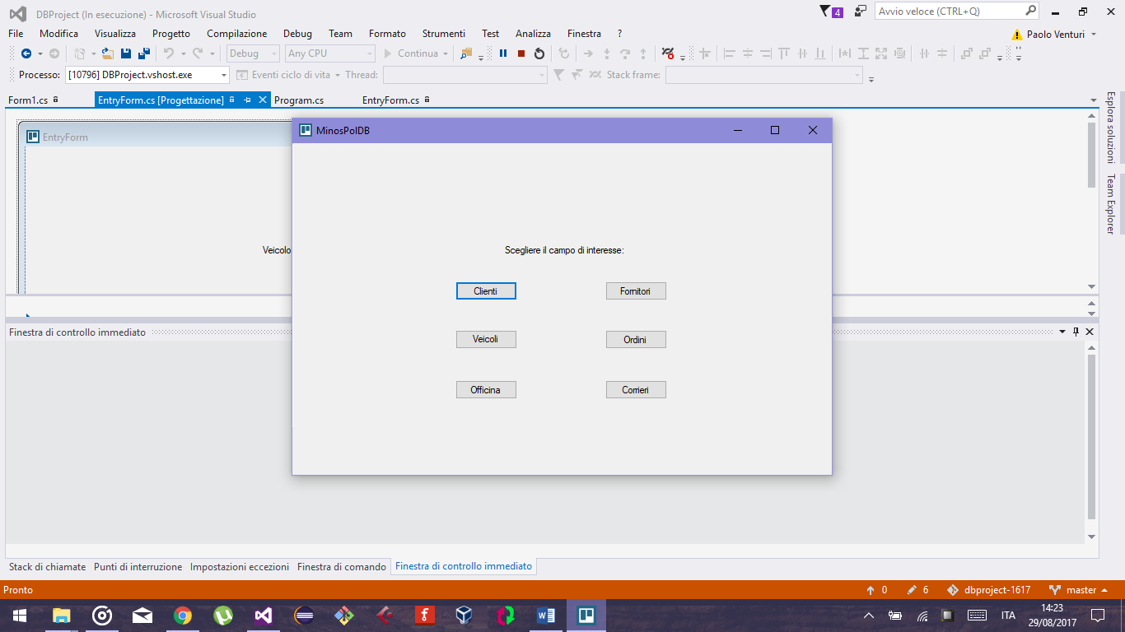

Il dipendente potrà quindi scegliere il relativo campo di interesse e accedere alla vista relativa. Si è deciso, infatti, di suddividere i campi di interesse in relazione alle principali attività componenti il business analizzato: Gestione clienti, gestione Fornitori, Gestione veicoli, Gestione degli ordine, Gestione dell’officina e Gestione dei corrieri.

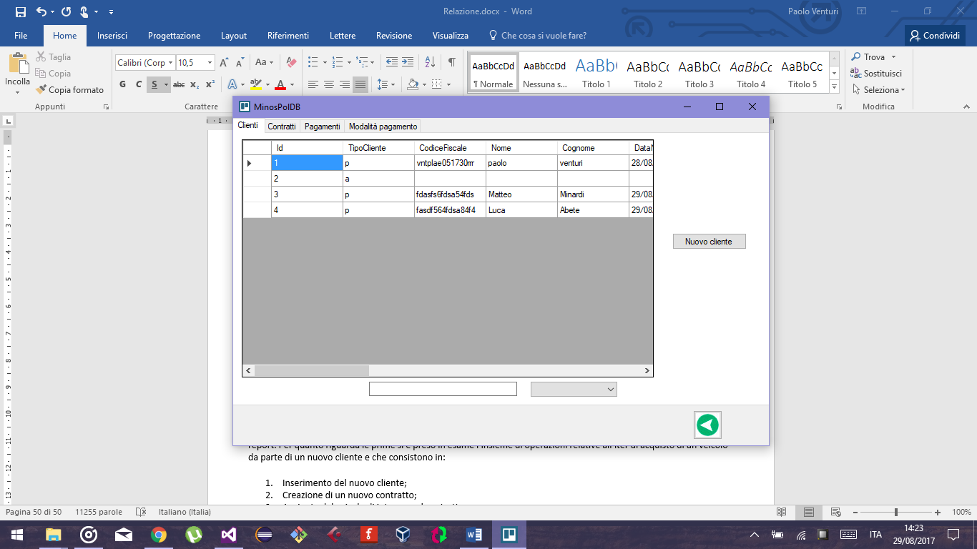

Ciascuna vista si compone di più schede, ognuna relativa ad una relazione componente il database, organizzate a seconda del campo di interesse: quella dei clienti, ad esempio, conente la gestione dei suddetti, dei contratti con essi stipulati, dei pagamenti e delle modalità di pagamento offerte. Per ciascuna scheda/relazione vengono visualizzati i record componenti la stessa e si ha la possibilità di effetuare una ricerca su di essi (attraverso la barra in basso e selezionando attraverso l’opportutno combobox l’attributo sul quale eseguire la stessa) e di aggiungere una nuova istanza attraverso l’opportuno pulsante che, una volta, farà mostrare all’utente il relativo form di inserimento.

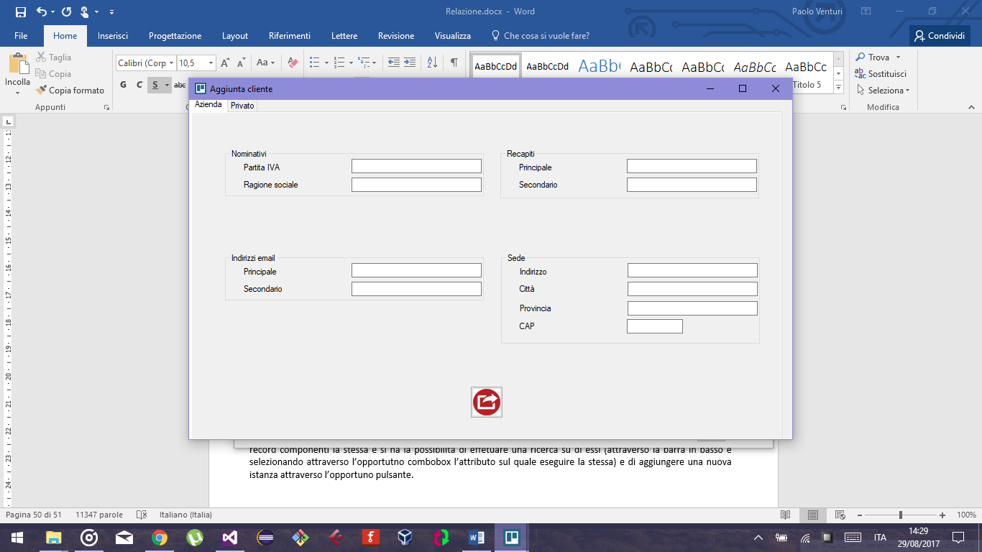

Per quanto riguarda le funzionalità che si è deciso di implementare a livello applicativo, invece, si è scelto solo un subset di quelle analizzate nella precedente fase di progettazione logica. Essa fanno riferimento sia ad operazioni di inserimento sia ad interrogazioni e report. Per quanto riguarda le prime si è preso in esame l’insieme di operazioni relative all’iter di acquisto di un veicolo da parte di un nuovo cliente e che consistono in:

1. Inserimento del nuovo cliente;
2. Creazione di un nuovo contratto;
3. Aggiunta del veicolo di interesse al contratto;
4. Aggiunta degli optional di interesse al veicolo scelto;
5. Creazione dell’ordine del veicolo al fornitore.

Onde evitare di allungare inutilmente la relazione con screenshot relativi alle operazioni implementate si faccia riferimento direttamente alla presentazione fatta dagli studenti.